 PROCEDIMENTOS PARA
ELEIÇÃO DO REPRESENTANTE DOS
EMPREGADOS NO CONSELHO DE
ADMINISTRAÇÃO DA CENTRAL

PROCEDIMENTOS PARA ELEIÇÃO DO REPRESENTANTE
DOS EMPREGADOS NO CONSELHO DE ADMINISTRAÇÃO
SUMÁRIO
CAPÍTULO I – GENERALIDADES .............................................................................................. 03
CAPÍTULO II - EMPREGADO CONSELHEIRO…………………..………………………...... 03
I - Remuneração do Conselheiro de Administração……….........…………………………....…..…. 04
II - Perda da Condição de Empregado Conselheiro……..……………………………………...….... 04
III - Reeleição e Recondução…….……………………………...……………………………...….... 05
CAPÍTULO III - PROCESSO ELEITORAL.............……………………………….................... 05
I- Eleição……………………………………….......…………………………………………..…..... 05
II – Eleitores …………………………...........…………...…….…………………....………............. 05
III - Comissão Eleitoral…………………………………………………...………………………..... 06
IV - Comitê de Elegibilidade…………………………………………………………………..…..... 08
V - Documentação do Processo Eleitoral………………………………………………….........…... 08
VI - Convocação da Eleição……………………………………………………………………........ 08
CAPÍTULO IV - INSCRIÇÃO E HABILITAÇÃO...................……........................………........ 09
I - Elegibilidade……………………………………………………………………………….….….. 09
II - Inscrição do Candidato……………………………………………………………...……........... 10
III - Habilitação dos Candidatos………………………………………………………....….............. 11
IV - Impugnação à Candidatura e da Desistência do Candidato………………………....……....…. 11
V - Campanha Eleitoral………………………………………………………………………......…. 12
CAPÍTULO V - VOTAÇÃO E APURAÇÃO DOS VOTOS……………………………........…. 13
I - Votação…………………………………………………………………………………..……..... 13
II - Apuração dos Votos……………………………………………………………………………... 13
CAPÍTULO VI - RESULTADO DAS ELEIÇÕES………………………………..…...…...…… 15
I - Resultado……………………………………………………………………………………..…... 15
II - Candidato Eleito………………………………………………………………………...……..... 15
CAPÍTULO VII - RECURSO…………………………………………………………....….……. 15
CAPÍTULO VIII - FLUXOS DO PROCESSO…………………………………………..…...... 17
1

PROCEDIMENTOS PARA ELEIÇÃO DO REPRESENTANTE
DOS EMPREGADOS NO CONSELHO DE ADMINISTRAÇÃO
I - Eleição do Representante dos Empregados no Conselho de Administração…………................. 17
II - Instalação da Comissão Eleitoral………………………………………………………......….... 18
III - Convocação das Eleições………………………………………………………………....….... 19
IV - Habilitação dos Candidatos……………………………………………………………..….….. 20
V - Votação, Recursos, Resultado das Eleições……………………………………………............. 21
CAPÍTULO IX - DISPOSIÇÕES GERAIS…………………………………………….......…… 22
CAPÍTULO X - ANEXOS………………………………………………………..…….……..…... 23
I - Modelo de Requerimento de Inscrição e Habilitação…………………..………….…………..... 23
II - Modelo de Currículo do Candidato……………………………………………..………..…….. 24
III - Modelo do Termo de Responsabilidade…………………………………………..……….….. 25
IV - Modelo de Recurso de Indeferimento da Habilitação de Candidato………………….…...….. 26
V - Modelo de Impugnação à Habilitação de Candidato……………………………………...….... 27
VI - Modelo de Defesa à Impugnação de Habilitação de Candidato…………………..……......…. 28
VII - Modelo de Recurso Contra o Resultado da Eleição…………………………………………... 29
VIII - Modelo de Defesa ao Recurso Interposto Contra o Resultado da Eleição……………...….... 30
IX - Modelo do Pedido de Inscrição de Fiscal (Opcional)……………..……………………….….. 31
X - Modelo do Termo de Opção pela Não Candidatura a Membro do Conselho de Administração. 32
XI – Modelo Cadastro de Administrador ...............................................................................….…... 33
2

PROCEDIMENTOS PARA ELEIÇÃO DO REPRESENTANTE
DOS EMPREGADOS NO CONSELHO DE ADMINISTRAÇÃO
CAPÍTULO I - GENERALIDADES
1 - Área Gestora desta Norma: Assessoria de Gestão de Riscos, Conformidade e Controles Internos
(ASGER).
1.1 - Áreas Corresponsáveis:
a) Secretaria Geral de Órgãos Colegiados (SEGOC);
b) Gerência de Gestão de Pessoas, Segurança e Medicina do Trabalho (GEGEP);
c) Gerência de Tecnologia de Informação (GEINF); e
d) Comitê de Elegibilidade.
2 - Finalidade: Normatizar os procedimentos para eleição do representante dos empregados no
Conselho de Administração da Central.
3 - Objetivos:
a) estabelecer as regras dos procedimentos e respectivos prazos para a realização das eleições do
representante dos empregados da Central no Conselho de Administração; e
b) estabelecer a metodologia a ser adotada para a eleição do Empregado Conselheiro.
CAPÍTULO II - EMPREGADO CONSELHEIRO
1 - Para efeitos da Norma, será denominado Empregado Conselheiro o candidato eleito como
representante dos empregados para exercício no Conselho de Administração da Central.
2 - O Empregado Conselheiro eleito pela Assembleia Geral terá as prerrogativas, direitos, obrigações,
deveres, impedimentos e atribuições previstos na Lei n.º 13.303/2016, Decreto n.º 46.188/2017 e
Estatuto Social da Central, sem prejuízos de suas funções.
3 - O Empregado Conselheiro, exercerá a gestão pelo prazo de 2 (dois) anos a contar da eleição pela
Assembleia Geral.
3.1 - O Empregado Conselheiro não participará das discussões e deliberações sobre assuntos que
envolvam relações sindicais, remuneração, benefícios e vantagens, inclusive matérias sobre
previdência complementar, assistenciais e demais hipóteses em que fica configurado o conflito de
interesse.
3.2 - O Empregado Conselheiro, não poderá ser dispensado sem justa causa, desde o registro de sua
candidatura até um ano após o fim de sua gestão.
3

PROCEDIMENTOS PARA ELEIÇÃO DO REPRESENTANTE
DOS EMPREGADOS NO CONSELHO DE ADMINISTRAÇÃO
4 - O Empregado Conselheiro será liberado pelo tempo e antecedência necessários para
comparecimento à reunião do Conselho de Administração, na forma prevista no Estatuto Social da
Companhia.
5 - Será assegurada a lisura do pleito eleitoral, garantindo-se condições de igualdade aos
concorrentes, especialmente no que se referem à campanha eleitoral.
6 - As publicações previstas nesta Norma serão disponibilizadas na página da Internet da Central em
local definido pela GEINF em conjunto com a Comissão Eleitoral.
I - Remuneração do Empregado Conselheiro de Administração
1 - A remuneração mensal devida ao Empregado Conselheiro será fixada pelo Estatuto Social da
Central.
2 - O Empregado Conselheiro de Administração recebe seu honorário mensalmente, mesmo se faltar
alguma reunião, pois sua responsabilidade persiste por todo o prazo da sua gestão, desde que o
número acumulado de faltas não exceda o limite autorizado no Estatuto Social da Central, o que
geraria a perda do cargo.
II - Perda da Condição de Empregado Conselheiro
1 - Perderá automaticamente a condição de Conselheiro de Administração o representante dos
empregados cujo contrato de trabalho seja rescindido, por justa causa, durante o prazo de gestão.
2 - Caso o Empregado Conselheiro não complete o prazo de gestão, serão observadas as seguintes
regras:
a) assumirá o segundo colocado mais votado, se não houver transcorrido mais da metade do prazo de
gestão;
b) serão convocadas novas eleições, se houver transcorrido mais da metade do prazo de gestão.
3 - Na hipótese do item 2, alínea a, o Empregado Conselheiro substituto completará o prazo da gestão
do Empregado Conselheiro substituído.
4 - Na hipótese do item 2, alínea b, o novo Conselheiro Eleito cumprirá a totalidade do prazo de
gestão previsto no Estatuto Social da Central.
4

PROCEDIMENTOS PARA ELEIÇÃO DO REPRESENTANTE
DOS EMPREGADOS NO CONSELHO DE ADMINISTRAÇÃO
4.1 - O Conselho de Administração da Central deverá ser comunicado no caso de substituição do
Empregado Conselheiro por perda da condição, para que seja providenciado o processo para a nova
eleição em Assembleia Geral.
III - Reeleição e Recondução
1 – Só haverá recondução se o Empregado Conselheiro for reeleito para um novo pleito de 2 (dois)
anos.
2 - O Empregado Conselheiro só poderá ser reconduzido/reeleito por no máximo 3 (três) vezes
consecutivas, conforme disposto no Estatuto Social da Central.
3 - Atingido o limite a que se referem os itens anteriores, o Empregado só poderá concorrer a novas
eleições depois de decorrido um período equivalente a um prazo de gestão.
CAPÍTULO III - PROCESSO ELEITORAL
I - Eleição
1 - A eleição ocorrerá pelo voto individual, direto, secreto, facultativo dos empregados ativos
pertencente ao quadro de carreira, sendo que cada eleitor poderá votar em um candidato devidamente
habilitado para concorrer à vaga de membro do Conselho de Administração.
2 - Vencerá o candidato que obtiver a maioria absoluta dos votos, considerando-se apenas os votos
válidos.
2.1 - Em caso de não se atingir a maioria absoluta, realizar-se-á nova eleição com os 2 (dois)
candidatos mais votados, sendo vencedor aquele que obtiver a maioria dos votos válidos.
3 - O processo eleitoral inicia-se com a instalação da Comissão Eleitoral pelo Diretor-Presidente da
Central e encerra-se com a divulgação, pela Comissão Eleitoral, do nome do membro do Conselho de
Administração eleito pelos empregados.
II - Eleitores
1 - São considerados eleitores na data da emissão da Portaria de designação da Comissão Eleitoral,
empregados ativos pertencentes ao quadro de carreira da Central, que não estejam com o contrato de
trabalho suspenso.
5

PROCEDIMENTOS PARA ELEIÇÃO DO REPRESENTANTE
DOS EMPREGADOS NO CONSELHO DE ADMINISTRAÇÃO
2 - A GEGEP fornecerá a lista dos empregados eleitores, conforme item 1, no prazo de até 3 (três)
dias úteis, a contar da data do recebimento do pedido.
III - Comissão Eleitoral
1 - A Comissão Eleitoral terá a seguinte composição:
a) 3 (três) membros indicados pelo Diretor-Presidente da Central, que obrigatoriamente serão
empregados ativos; e
b) 3 (três) membros indicados pelas entidades sindicais com representação entre os empregados da
Central, que devem obrigatoriamente, ser empregados ativos.
b.1) na ausência de empregados ativos nas entidades sindicais, as vagas destinadas a estes entes serão
repassadas às associações.
2 - O Diretor-Presidente solicitará às entidades sindicais ou associações a indicação dos membros
para composição da Comissão Eleitoral.
2.1 – Caso o número de entidades sindicais ou associações for superior a 2 (duas), terão prioridade
para indicação dos membros, as três mais antigas.
3 - O Diretor-Presidente da Central designará, por meio de Portaria, os membros que irão compor a
Comissão Eleitoral, e indicará o Presidente e o Vice-Presidente entre os representantes da Central.
3.1 - Os membros da Comissão Eleitoral não poderão se candidatar, devendo assinar o TERMO DE
OPÇÃO PELA NÃO CANDIDATURA A MEMBRO DO CONSELHO DE ADMINISTRAÇÃO
(Anexo X).
3.2 - Na ausência do Presidente da Comissão Eleitoral, este será substituído pelo Vice-Presidente.
3.3 - Caberá ao Presidente da Comissão Eleitoral, além do voto comum, o voto de desempate em
relação aos assuntos inerentes a comissão.
4 - A Comissão Eleitoral deve ser constituída com, no mínimo, 90 (noventa) dias corridos de
antecedência ao término do prazo de gestão do Empregado Conselheiro.
5 - A Comissão Eleitoral reunir-se-á ordinariamente sempre que necessário, para o cumprimento do
Calendário Eleitoral, por convocação de seu Presidente ou por decisão da maioria simples de seus
integrantes.
6

PROCEDIMENTOS PARA ELEIÇÃO DO REPRESENTANTE
DOS EMPREGADOS NO CONSELHO DE ADMINISTRAÇÃO
6 - As decisões da Comissão Eleitoral serão tomadas por escrito e fundamentadas, por maioria
simples de votos, com a presença de, no mínimo, 3 (três) membros.
7 - Os membros da Comissão Eleitoral darão prioridade às atividades inerentes à condução do
processo eleitoral definido nesta Norma, atuando, se for necessário, exclusivamente nessas ações até
o seu término.
8 - Compete à Comissão Eleitoral:
a) elaborar e publicar na internet o edital de convocação das eleições;
b) estabelecer e publicar na internet o Calendário Eleitoral;
c) conduzir a execução, a coordenação e a supervisão geral do processo eleitoral, atuando como
órgão disciplinador e decisório;
d) atuar como órgão fiscalizador para assegurar:
d.1) a legalidade, legitimidade e a moralidade do processo eleitoral;
d.2) a isonomia entre os candidatos;
d.3) o sigilo e a veracidade da votação;
d.4) o cumprimento das normas eleitorais.
e) receber e analisar os documentos de inscrição das candidaturas;
f) deferir ou indeferir as inscrições dos candidatos, a partir da análise dos requisitos para habilitação;
g) providenciar a divulgação na internet da relação de candidatos habilitados;
h) receber e decidir sobre eventuais impugnações e recursos interpostos;
i) zelar pela imagem de qualquer pessoa física ou jurídica, no que toca à campanha dos candidatos;
j) definir e aprovar as cédulas de votação e sistema de apuração; k) organizar e dirigir o processo de votação e apuração dos votos;
l) orientar os candidatos sobre a forma de exercer a fiscalização durante a apuração dos votos;
m) lavrar ata dos trabalhos realizados;
n) tornar público por meio de divulgação na internet os resultados e decisões;
o) providenciar a divulgação na internet da listagem dos eleitores;
p) habilitar a inscrição dos candidatos que tenham cumprido os requisitos e exigências esse
normativo divulgando o nome dos considerados aptos a concorrerem na eleição;
q) elaborar o modelo de propaganda eleitoral;
r) homologar o resultado das eleições e encaminhá-lo ao Diretor-Presidente da Central e aos
candidatos, com o nome dos eleitos e total de votos conferidos a cada candidatura;
s) baixar atos normativos complementares a presente Norma;
7

PROCEDIMENTOS PARA ELEIÇÃO DO REPRESENTANTE
DOS EMPREGADOS NO CONSELHO DE ADMINISTRAÇÃO
t) exercer as demais atribuições previstas nesta Norma; e
u) providenciar a resolução dos possíveis casos omissos.
9 - Excepcionalmente, a Comissão Eleitoral poderá requisitar a disponibilização pela Central, com a
anuência da área responsável de:
a) instalações, equipamentos e materiais adequados para o funcionamento da Comissão,
fornecendo, mediante requisição, os documentos necessários ao desempenho de suas funções; e
b) empregados da Central para auxiliar no cumprimento do Calendário Eleitoral e na apuração de
votos.
IV - Comitê de Elegibilidade
1 - Compete ao Comitê de Elegibilidade no processo eleitoral:
a) apreciar a documentação das candidaturas dentro do prazo estipulado pela Comissão Eleitoral; e
b) emitir parecer opinando sobre a documentação dos candidatos, os pedidos de impugnação, os
pedidos de recursos e defesas apresentadas;
V - Documentação do Processo Eleitoral
1- Deverão constar no processo eleitoral:
a) edital de convocação da eleição;
b) requerimento de inscrição e habilitação;
c) termo de responsabilidade;
d) relação nominal dos eleitores;
e) atas e normativos emitidos pela Comissão Eleitoral;
f) eventuais documentos de impugnação, contestação e recursos interpostos, além das respectivas
decisões;
g) currículo do candidato; e
h) cadastro de administrador.
2 - A Comissão Eleitoral deverá formar, processo administrativo com a documentação referente ao
procedimento eleitoral, que deverá ser arquivado, inclusive em meio eletrônico.
VI - Convocação da Eleição
1 - A eleição será convocada pela Comissão Eleitoral, por intermédio de edital de convocação
publicado na internet.
8

PROCEDIMENTOS PARA ELEIÇÃO DO REPRESENTANTE
DOS EMPREGADOS NO CONSELHO DE ADMINISTRAÇÃO
2 - Devem constar no edital de convocação, no mínimo, as seguintes informações:
a) listagem dos eleitores;
b) condições, locais, prazo e horário para inscrição dos candidatos;
c) modelos de Requerimento de Inscrição e Habilitação e Termo de Responsabilidade;
d) requisitos necessários à habilitação e formas de comprovação;
e) prazo e horários para apresentação para recursos e impugnação de candidaturas;
f) prazo para divulgação da lista final dos candidatos habilitados na internet;
g) locais permitidos para a divulgação da campanha;
h) forma de votação e apuração;
i) data e horários de início e término da campanha eleitoral;
j) data e horários de início e término de votação;
k) data e horários da apuração dos votos;
l) meios e locais para obtenção do edital e desta Norma; e
m) calendário eleitoral.
CAPÍTULO IV - INSCRIÇÃO E HABILITAÇÃO
I - Elegibilidade
1 - São elegíveis ao cargo de Empregado Conselheiro, sem restrição quanto ao número de candidatos,
os empregados pertencentes ao quadro de carreira da Central que, cumulativamente, atendam aos
seguintes requisitos:
a) ser empregado ativo na data da instalação da Comissão Eleitoral;
b) ser cidadão de reputação ilibada e idoneidade moral;
c) ter notório conhecimento compatível com o cargo;
d) ter nacionalidade brasileira;
e) se enquadrar nas hipóteses de elegibilidade previstas no Estatuto Social da Central, na Lei n.º
13.303/2016, no Decreto n.º 46.188/2017 e na Lei n.º 6404/1976, para investidura em cargos
estatutários; e
f) estar em efetivo exercício na Companhia.
2 - São inelegíveis os empregados que:
a) estejam com o contrato de trabalho suspenso na data da instalação da Comissão Eleitoral;
b) integrem a Comissão Eleitoral ou, sejam parentes dos membros da Comissão Eleitoral, ainda que
por afinidade, até segundo grau, inclusive, além do próprio cônjuge ou companheiro;
9

PROCEDIMENTOS PARA ELEIÇÃO DO REPRESENTANTE
DOS EMPREGADOS NO CONSELHO DE ADMINISTRAÇÃO
c) tenham sofrido penalidade disciplinar por ter cometido falta leve, média ou grave e estiverem no
período de reabilitação;
d) se enquadrem em qualquer dos impedimentos de acordo com o previsto no Estatuto Social da
Central, na Lei n.º 13.303/2016, no Decreto n.º 46.188/2017 e Lei n.º 6404/1976; ou
e) não esteja em efetivo exercício na Companhia.
II - Inscrição do Candidato
1 - Somente poderão concorrer às eleições candidatos elegíveis, inscritos e devidamente habilitados
por decisão final da Comissão Eleitoral;
2 - O prazo para inscrição dos candidatos será de, no mínimo, 3 (três) dias úteis, cabendo ao edital de
convocação fixar o prazo total e a data de início das inscrições.
3 - A inscrição do candidato será formalizada junto à Comissão Eleitoral, mediante
REQUERIMENTO DE INSCRIÇÃO E HABILITAÇÃO (Anexo I), divulgado na internet, nas datas
e horários previstos no edital de convocação.
3.1 - Só serão aceitas as inscrições recebidas até às 17 horas do último dia das inscrições.
4 - O Requerimento de Inscrição e Habilitação deverá ser endereçado à Comissão Eleitoral, podendo
ser protocolado na sede da Central ou enviado para o endereço eletrônico a ser definido e divulgado
pela Comissão Eleitoral, na publicação na internet do edital de convocação.
5 - O Requerimento de Inscrição e Habilitação deverá conter o nome completo do candidato, a
matrícula, área de lotação, endereço completo, telefone e endereço eletrônico.
6 - Deverão ser encaminhados à Comissão Eleitoral, digitalizados e anexados ao Requerimento de
Inscrição e Habilitação, no prazo previsto no edital de convocação, os seguintes documentos:
a) TERMO DE RESPONSABILIDADE (Anexo III), de observância aos pré-requisitos exigidos para
concorrer ao pleito, e, ainda, de conhecimento das normas que regem o processo eleitoral;
b) CURRÍCULO DO CANDIDATO (Anexo II); e
c) CADASTRO DE ADMINISTRADOR (Anexo XI) juntamente com os documentos
comprobatórios referentes ao item IV do referido anexo.
7 - O candidato que não preencher as exigências da legislação vigente terá a inscrição indeferida.
10

PROCEDIMENTOS PARA ELEIÇÃO DO REPRESENTANTE
DOS EMPREGADOS NO CONSELHO DE ADMINISTRAÇÃO
III - Habilitação dos Candidatos
1 - A habilitação dos candidatos dependerá do cumprimento dos critérios estabelecidos em leis
específicas, no Estatuto Social da Central e demais normas aplicáveis aos demais membros do
Conselho de Administração, além do disposto nesta Norma.
2 - Recebida a documentação dos candidatos a Comissão Eleitoral deverá encaminhar ao Comitê de
Elegibilidade para apreciação e emissão de parecer, e caberá a Comissão Eleitoral decidir pelo
indeferimento ou deferimento das candidaturas, no prazo previsto no edital de convocação.
2.1 - Em caso de divergências na análise da documentação das candidaturas prevalecerá a decisão
da Comissão Eleitoral.
3 - A Comissão Eleitoral divulgará na internet a relação dos candidatos deferidos provisoriamente
para concorrerem ao cargo de membro do Conselho de Administração da Central.
4 - As candidaturas que tiverem a inscrição indeferida poderão apresentar recurso fundamentado para
a Comissão Eleitoral, na forma do formulário de RECURSO DE INDEFERIMENTO DA
HABILITAÇÃO DE CANDIDATO (Anexo IV), no prazo previsto no edital de convocação.
4.1 - Em caso de indeferimento do pleito recursal, não caberá novo recurso.
5 - Decorrido o prazo recursal do indeferimento da inscrição, a Comissão Eleitoral divulgará, na
Internet, a lista dos recursos deferidos, divulgando nova lista dos candidatos habilitados
provisoriamente, ocasião em que será aberto prazo para impugnação à candidatura.
6 - Após a publicação na internet da relação das candidaturas habilitadas, não será permitida a
substituição de candidato.
IV - Impugnação à Candidatura e Desistência do Candidato
1 - A impugnação à candidatura somente será apreciada pela Comissão Eleitoral e Comitê de
Elegibilidade e poderá ser proposta por qualquer eleitor, de forma escrita e fundamentada, através de
requerimento dirigido à Comissão Eleitoral, no prazo previsto no Calendário Eleitoral.
1.1 - Os pedidos de impugnação deverão ser formalizados à Comissão Eleitoral através do
formulário de IMPUGNAÇÃO À HABILITAÇÃO DE CANDIDATO (Anexo V).
2 - Recebida a impugnação, a Comissão Eleitoral comunicará diretamente aos Empregados com
candidaturas impugnadas, por meio de Comunicação Interna ou documento equivalente.
11

PROCEDIMENTOS PARA ELEIÇÃO DO REPRESENTANTE
DOS EMPREGADOS NO CONSELHO DE ADMINISTRAÇÃO
3 - As defesas deverão ser formalizadas à Comissão Eleitoral através do formulário de DEFESA À
IMPUGNAÇÃO DE HABILITAÇÃO DE CANDIDATO (Anexo VI).
4 - Recebidas às defesas a Comissão Eleitoral encaminhará ao Comitê de Elegibilidade para
apreciação e emissão de parecer, e caberá a Comissão Eleitoral decidir pelo acatamento ou não da
defesa.
5 - Concluído o julgamento das impugnações, a Comissão Eleitoral divulgará na internet a relação
final das candidaturas aptas a concorrerem às eleições.
5.1 - Do julgamento da impugnação não caberá recurso.
6 - A partir do encerramento das inscrições até a impressão das cédulas de votação, a desistência do
candidato exclui a sua candidatura, não sendo permitida qualquer substituição.
7 - No caso de desistência ou impedimento dos candidatos, após impressão das cédulas de votação
até a lavratura da Ata de Apuração, os votos destinados a eles serão contabilizados como brancos.
V - Campanha Eleitoral
1 - A Comissão Eleitoral definirá as regras de divulgação da propaganda eleitoral que será utilizada
pelos candidatos.
1.1 - As diretrizes da propaganda eleitoral deverão assegurar a igualdade de competitividade entre os
candidatos e serão publicadas na internet pela Comissão Eleitoral.
1.2 - A propaganda eleitoral será padronizada e divulgada essencialmente por meios eletrônicos dos
candidatos.
1.3 - Não será permitida, nas dependências da Central, a distribuição de material impresso, a afixação
de cartazes ou faixas de propaganda com o nome do candidato, o uso de equipamentos sonoros ou
quaisquer outras formas de propagandas não previstas por este Normativo.
1.4 - Todos os candidatos habilitados terão disponíveis os mesmos espaços para divulgar suas
candidaturas e ideias.
1.5 - Será vedada a referência a sindicato e à associação de empregados, bem como o uso de marcas
ou menção a qualquer entidade ou empresa que possa configurar apoio ou vínculo dessas instituições
aos candidatos.
12

PROCEDIMENTOS PARA ELEIÇÃO DO REPRESENTANTE
DOS EMPREGADOS NO CONSELHO DE ADMINISTRAÇÃO
1.6 - A propaganda eleitoral obedecerá padrões éticos de conduta, sendo vedadas menções ofensivas
e desabonadoras aos candidatos concorrentes, empregados, dirigentes, entidades sindicais e/ou
associação de empregados.
1.7 - Qualquer eleitor poderá denunciar à Comissão Eleitoral o descumprimento das regras de
propaganda eleitoral.
1.8 - A violação das regras de propaganda eleitoral implicará no cancelamento da candidatura e, em
caso de eleição, impedirá a posse, hipótese em que será proclamada eleita a segunda candidatura com
o maior número de votos.
2 - A campanha eleitoral terá início a partir do primeiro dia útil subsequente ao da publicação na
internet da lista das candidaturas aptas à eleição, cessando às 24 horas do dia anterior ao início da
votação.
3 - A Central não se responsabilizará por quaisquer ônus ou despesas assumidas pelos candidatos
para a realização da propaganda eleitoral.
CAPÍTULO V - VOTAÇÃO E APURAÇÃO DOS VOTOS
I - Votação
1 - O voto será individual, direto, secreto e facultativo.
2 - A votação será realizada em cédulas de papel, que serão depositadas em urnas localizadas nas
dependências da companhia, a serem previstas no Edital de Convocação.
3- Só estarão aptos a votar, os eleitores que constarem nas Listas de Empregados Ativos.
4 – A identificação do eleitor será por documento com foto que pode ser o crachá ou a carteira de
identidade.
5 - Os votos nulos e brancos não serão computados a nenhum candidato.
II - Apuração dos Votos
1 - A apuração dos votos será realizada no dia útil seguinte ao término da votação.
2 - Os candidatos poderão, objetivando a garantia do cumprimento dos termos desta Norma, sob sua
responsabilidade e expensas, fiscalizar os trabalhos da Comissão Eleitoral, durante o processo de
apuração dos votos, observando-se que:
13

PROCEDIMENTOS PARA ELEIÇÃO DO REPRESENTANTE
DOS EMPREGADOS NO CONSELHO DE ADMINISTRAÇÃO
a) o candidato poderá indicar, para esse fim, apenas um representante (fiscal) para acompanhar o
processo de apuração; e
b) o representante do candidato deverá ser, necessariamente, empregado da Central.
3 - A indicação do fiscal, será feita pelo candidato à Comissão Eleitoral, mediante o formulário de
PEDIDO DE INSCRIÇÃO DE FISCAL (OPCIONAL)" (Anexo IX), até 5 (cinco) dias úteis antes da
data do início da votação, observando-se que compete ao candidato dar ciência ao fiscal por ele
indicado dos termos desta Norma, na íntegra.
4 - Os representantes fiscais deverão estar devidamente identificados durante a apuração dos votos.
5 - A Comissão Eleitoral orientará os representantes fiscais sobre a forma como deverão exercer as
funções de fiscalização durante a apuração dos votos.
6 - Não será permitida na fiscalização, em hipótese alguma, perturbar a ordem e o andamento normal
dos trabalhos da Comissão Eleitoral, pautando-se o exercício da fiscalização no respeito pessoal, na
ética e no bom senso do representante do candidato.
7 - Caso ocorra o descumprimento das determinações contidas no item 6 anterior, caberá ao
Presidente da Comissão Eleitoral advertir o fiscal verbalmente no sentido de adequar-se à Norma.
7.1 - Mantido o comportamento de perturbação da ordem, o fiscal será convidado a se retirar do
recinto da apuração, não podendo ser substituído por outro representante.
7.2 - Caso a falta cometida pelo fiscal cause prejuízo grave à apuração, a critério da Comissão
Eleitoral, a candidatura representada pelo fiscal faltoso poderá ser cancelada.
8 - As faltas cometidas pelos fiscais representantes dos candidatos serão registradas em Ata de
Apuração a ser assinada pelo fiscal que teve o comportamento de perturbação da ordem e pelos
integrantes da Comissão Eleitoral.
9 - A apuração dos votos será realizada no horário previsto, independentemente da presença dos
fiscais indicados pelos candidatos.
10 - A Comissão Eleitoral realizará a apuração e apontará os resultados na Ata de Apuração que será
divulgada na Internet, constando, no mínimo:
a) data e hora de início e fim da apuração;
b) total dos eleitores votantes;
c) total de votos válidos;
14

PROCEDIMENTOS PARA ELEIÇÃO DO REPRESENTANTE
DOS EMPREGADOS NO CONSELHO DE ADMINISTRAÇÃO
d) total de votos nulos;
e) total de votos em branco;
f) total de votos por candidato;
g) resultado da eleição, com a indicação do candidato vencedor; e
h) eventuais ocorrências durante a apuração.
CAPÍTULO VI - RESULTADO DAS ELEIÇÕES
I - Resultado
1 - Será considerado eleito, para a vaga de Empregado Conselheiro, a candidatura que obtiver a
maioria absoluta dos votos válidos.
1.1 - Para efeitos dessa Norma consideram-se votos válidos os efetivados em candidatos, não
computados os votos brancos e nulos.
1.2 - Se nenhuma candidatura alcançar a maioria absoluta de votos válidos na primeira votação,
far-se-á nova votação em até 15 (quinze) dias corridos, para a qual concorrerão os dois candidatos
mais votados, sendo considerado eleito o que obtiver a maioria dos votos válidos.
2 - Se dois candidatos obtiverem o mesmo número de votos, serão adotados os critérios de desempate
pela ordem:
a) o maior tempo de serviço na Central; e
b) a maior idade.
3 - A Comissão Eleitoral, com base no resultado da apuração, encaminhará a Ata de Apuração ao
Diretor-Presidente da Central e aos candidatos, no primeiro dia útil seguinte ao término da apuração
dos votos.
4 - O Diretor-Presidente da Central proclamará a candidatura vencedora e comunicará oficialmente o
resultado ao Conselho de Administração para adoção das providências necessárias.
II - Candidato Eleito
1 - A posse do representante dos empregados dar-se-á com a eleição por Assembleia Geral.
2 - O empregado eleito continuará a exercer suas atividades na Central.
CAPÍTULO VII - RECURSO
15

PROCEDIMENTOS PARA ELEIÇÃO DO REPRESENTANTE
DOS EMPREGADOS NO CONSELHO DE ADMINISTRAÇÃO
1 - Contra as decisões da Comissão Eleitoral, com exceção daquelas previstas no Capítulo IV,
Subtítulo III, Item 4 e Capítulo IV, Subtítulo IV, Item 4, disporá o candidato de recurso inominado,
caso esta Norma não preveja outro tipo de recurso.
1.1 - Os recursos deverão ser instruídos através do formulário de RECURSO CONTRA O
RESULTADO DA ELEIÇÃO (Anexo VII), com documentos comprobatórios das alegações.
1.2 - A critério da Comissão Eleitoral, os recursos poderão ter efeito suspensivo, desde que expostos
motivos relevantes que possam vir a comprometer a imagem da companhia ou ocasionar prejuízo de
difícil ou improvável reparação.
1.3 - Os recursos serão julgados em instância única e definitiva.
2 - O prazo para interposição de recursos será de 2 (dois) dias úteis após a ciência da decisão
recorrida, quando outro prazo não for assinalado por esta Norma.
3 - Os recursos deverão ser julgados em prazo igual aquele estabelecido para sua interposição.
4 - Contra o resultado da eleição previsto na Ata da Apuração poderá ser interposto recurso por
qualquer eleitor, a ser julgado em instância única e definitiva.
5 - O recurso contra o resultado da eleição só será admitido pela Comissão Eleitoral quando:
a) houver descumprimento manifesto do edital de convocação ou desta Norma;
b) houver, comprovadamente, influência no processo eleitoral mediante abuso de poder; e
c) o empregado eleito tiver:
c.1) utilizado documento falso ou inidôneo na fase de habilitação;
c.2) deixado de cumprir quaisquer das exigências de habilitação;
c.3) cometido qualquer falta punível com a perda da candidatura.
6 - Caso admitido o recurso pela Comissão Eleitoral, será convocado o candidato vencedor para
apresentar defesa no prazo de 2 (dois) dias úteis.
7 - A defesa deverá ser formalizada à Comissão Eleitoral através do formulário de DEFESA AO
RECURSO INTERPOSTO CONTRA O RESULTADO DA ELEIÇÃO (Anexo VIII).
7.1 - A Comissão Eleitoral deverá analisar e decidir sobre o acatamento ou não das defesas
apresentadas.
7.2 - Caso a defesa não seja acatada será proclamado como candidato vencedor o segundo colocado.
16

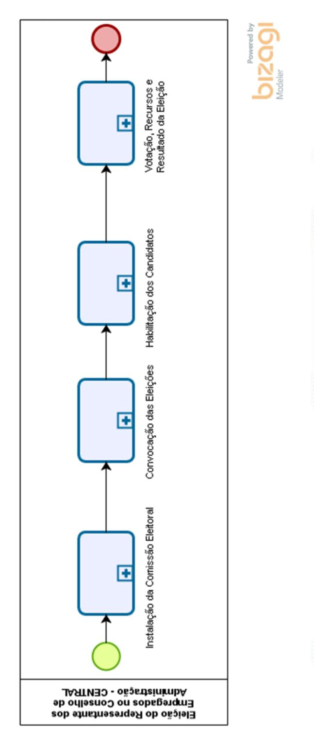PROCEDIMENTOS PARA ELEIÇÃO DO REPRESENTANTE
DOS EMPREGADOS NO CONSELHO DE ADMINISTRAÇÃO
CAPÍTULO VIII - FLUXOS DO PROCESSO
I - Eleição do Representante dos Empregados no Conselho de Administração
17

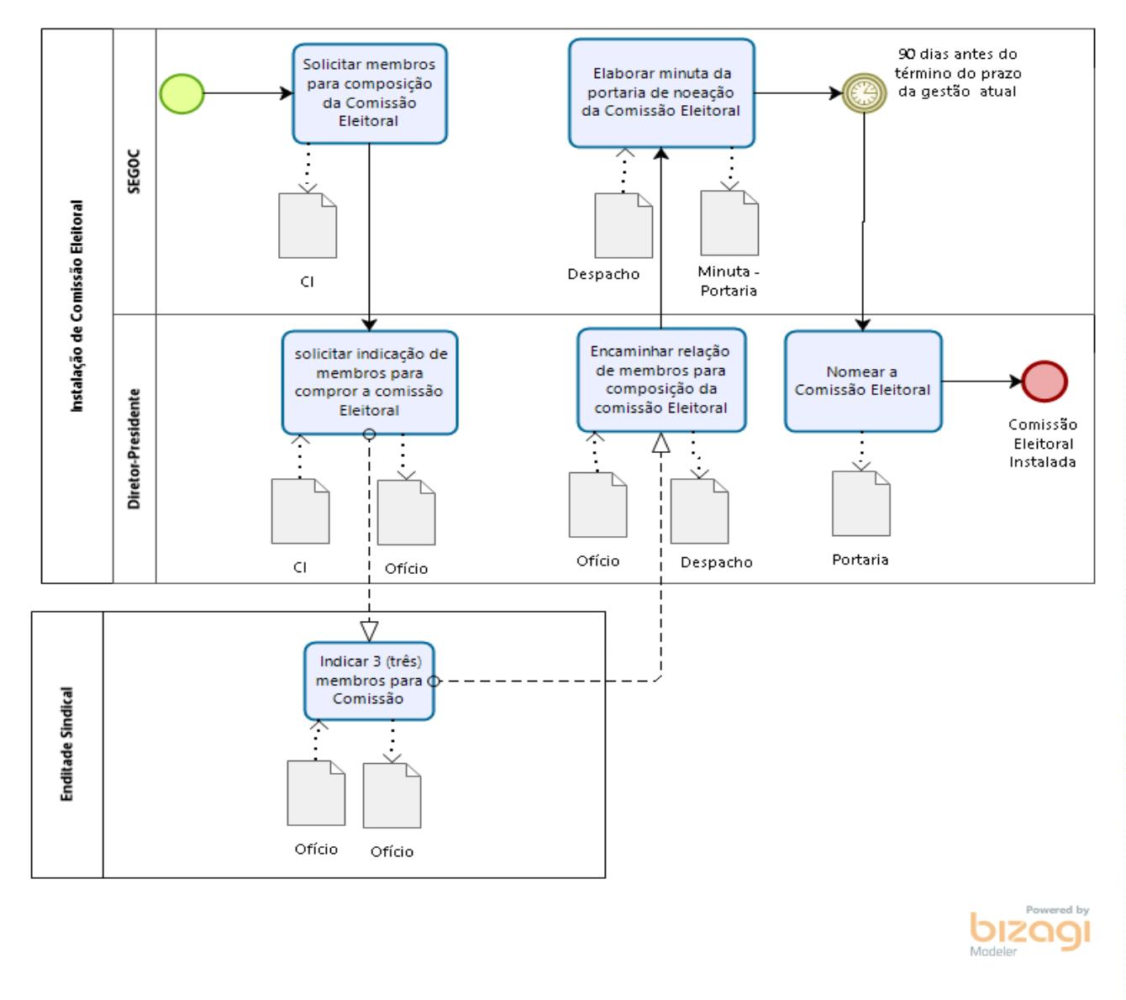PROCEDIMENTOS PARA ELEIÇÃO DO REPRESENTANTE
DOS EMPREGADOS NO CONSELHO DE ADMINISTRAÇÃO
II - Instalação da Comissão Eleitoral
18

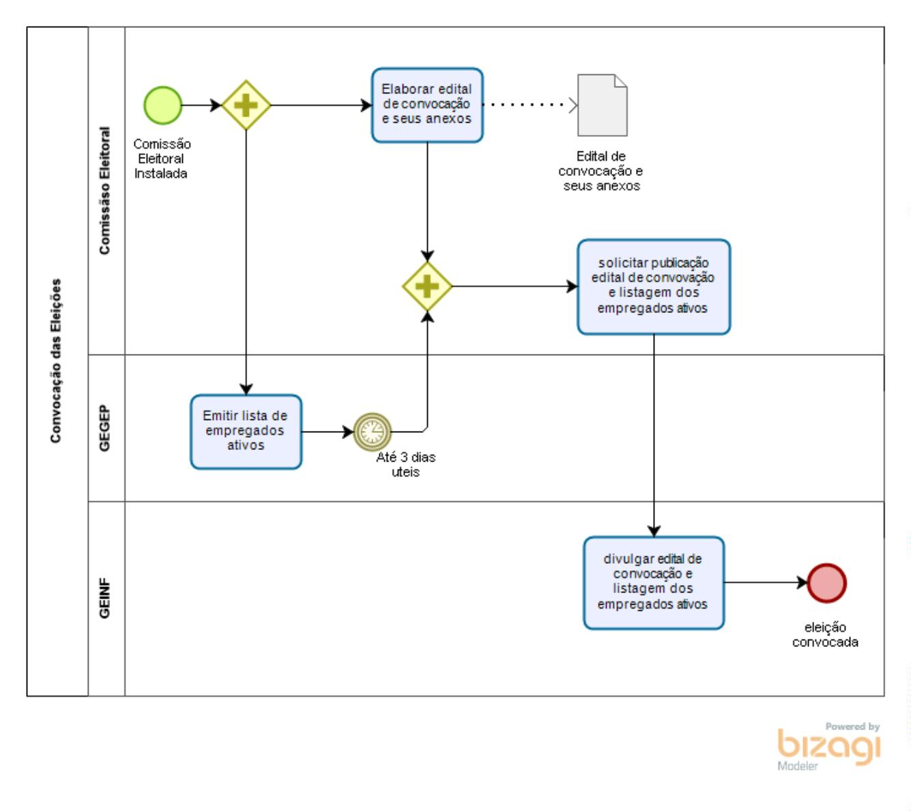PROCEDIMENTOS PARA ELEIÇÃO DO REPRESENTANTE
DOS EMPREGADOS NO CONSELHO DE ADMINISTRAÇÃO
III - Convocação das Eleições
19

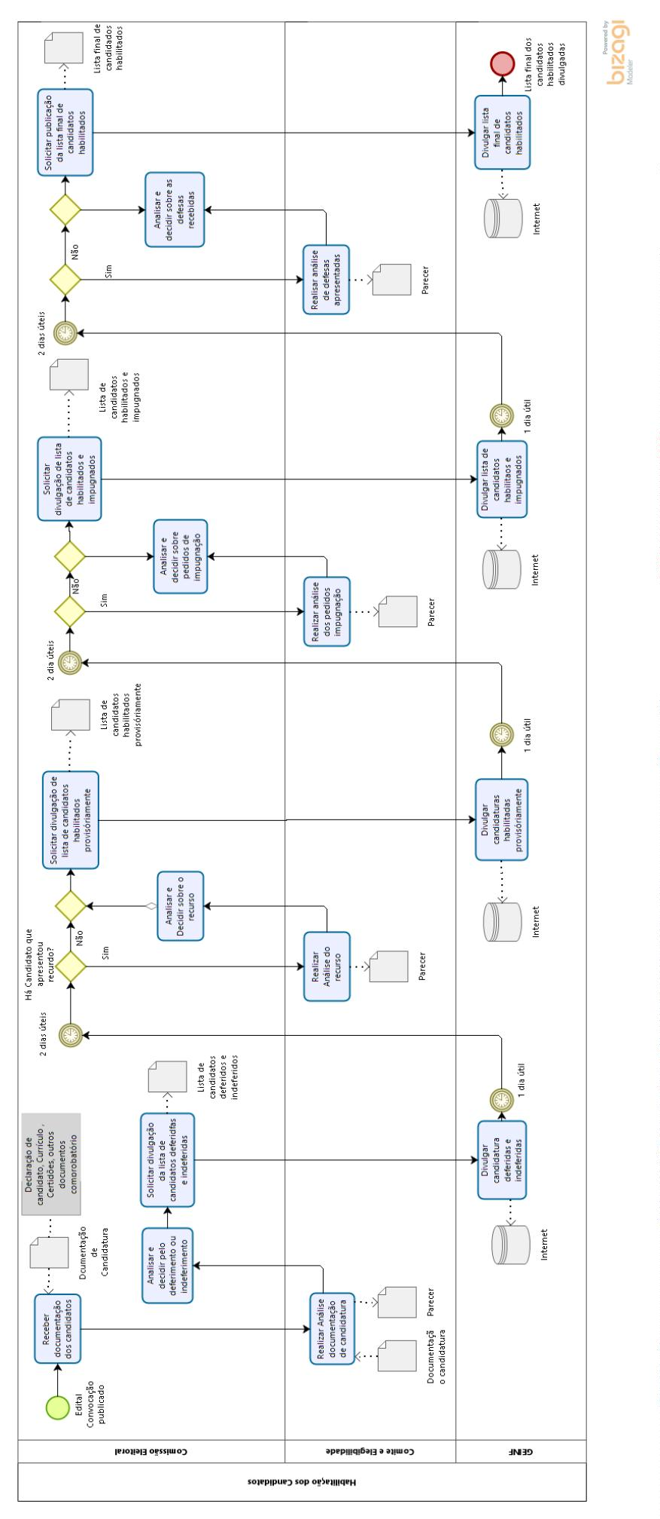PROCEDIMENTOS PARA ELEIÇÃO DO REPRESENTANTE
DOS EMPREGADOS NO CONSELHO DE ADMINISTRAÇÃO
IV - Habilitação dos Candidatos
20

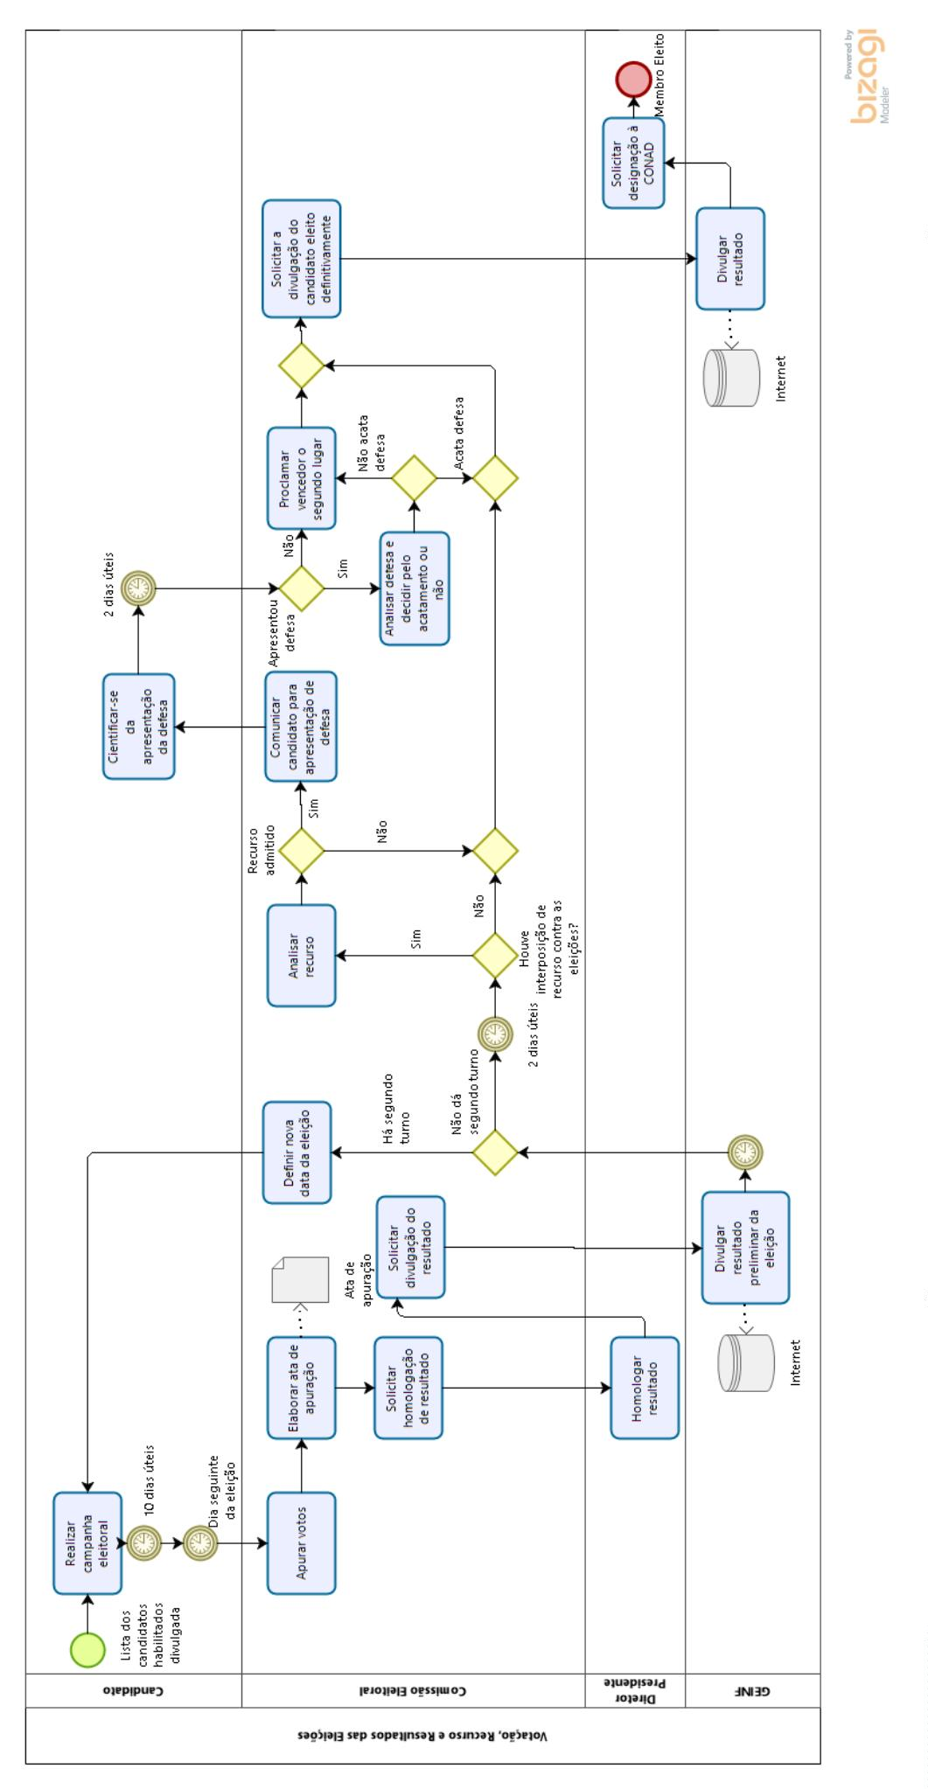PROCEDIMENTOS PARA ELEIÇÃO DO REPRESENTANTE
DOS EMPREGADOS NO CONSELHO DE ADMINISTRAÇÃO
V - Votação, Recursos, Resultado das Eleições
21

PROCEDIMENTOS PARA ELEIÇÃO DO REPRESENTANTE
DOS EMPREGADOS NO CONSELHO DE ADMINISTRAÇÃO
CAPÍTULO IX - DAS DISPOSIÇÕES GERAIS
1 - Os horários fixados pelo Edital são considerados os do horário oficial de Brasília/DF.
2 - Todos os atos do processo eleitoral serão públicos e divulgados pela Central, ressalvadas as
informações a que a legislação vigente atribui tratamento diferenciado, as quais deverão ser
resguardadas pela Comissão Eleitoral.
2.1 - Os atos do processo eleitoral e sua divulgação serão efetuados preferencialmente por meio
eletrônico.
3 - Ficam aprovados e passam a integrar a presente Norma os modelos de documentos e formulários
constantes no Capítulo IX – Anexos.
4 - Os casos omissos serão analisados pela Comissão Eleitoral e, conforme o caso, decididos pelo
Diretor-Presidente da CENTRAL.
5 – Aprovação da Norma: Ata da 279ª Reunião de Diretoria Executiva de 12 / 12 / 2019
6 – Vigência Norma: Publicada sítio eletrônico em 20 / 12 / 2019.
7 – Base Legal:
a) Lei Federal n.º 6.404 de 15/12/1976, que dispõe sobre as sociedades por ações;
b) Lei Federal n° 10.303 de 31/10/2001, que altera e acrescenta dispositivos na Lei n.º 6.404/1976;
c) Lei Federal n.º 13.303 de 30/06/2016, que dispõe sobre a participação do empregado no
Conselho de Administração;
d) Decreto Estadual n.º 46.188 de 06/12/2017, que dispõe sobre a participação do empregado do
Conselho de Administração, inclusive quanto à eleição direta pelos empregados; e
e) Estatuto Social da Companhia Estadual de Engenharia de Transportes e Logística (Central).
22

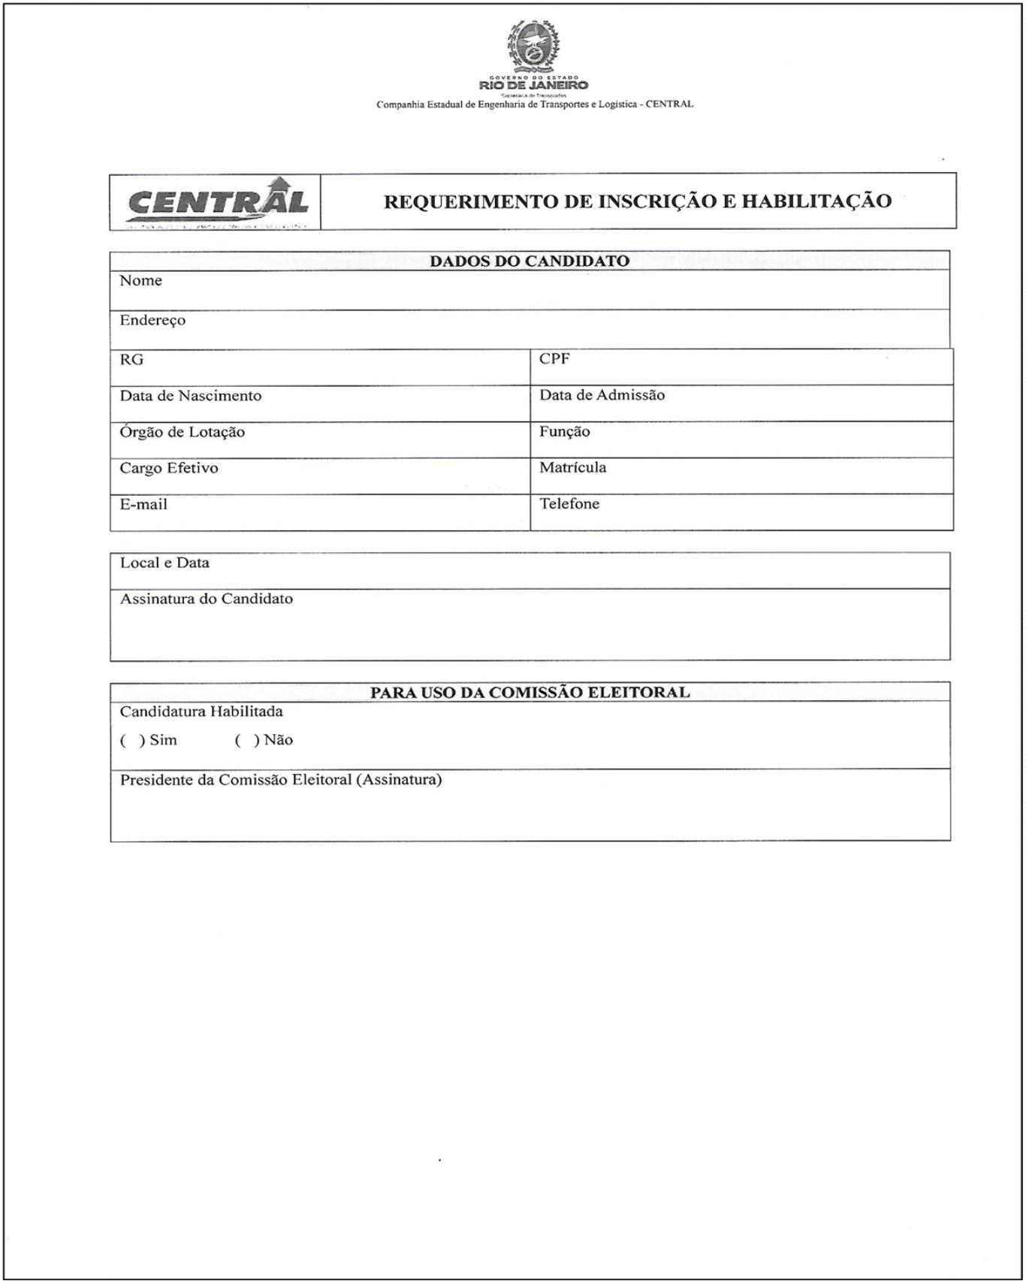PROCEDIMENTOS PARA ELEIÇÃO DO REPRESENTANTE
DOS EMPREGADOS NO CONSELHO DE ADMINISTRAÇÃO
CAPÍTULO IX - ANEXOS
I - REQUERIMENTO DE INSCRIÇÃO E HABILITAÇÃO
23

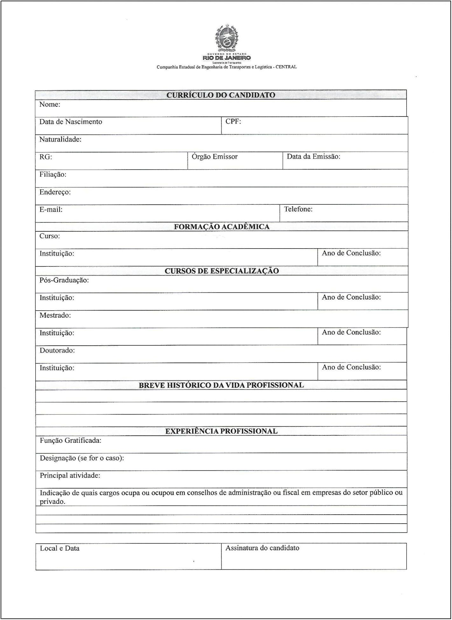PROCEDIMENTOS PARA ELEIÇÃO DO REPRESENTANTE
DOS EMPREGADOS NO CONSELHO DE ADMINISTRAÇÃO
II - CURRÍCULO DO CANDIDATO
24

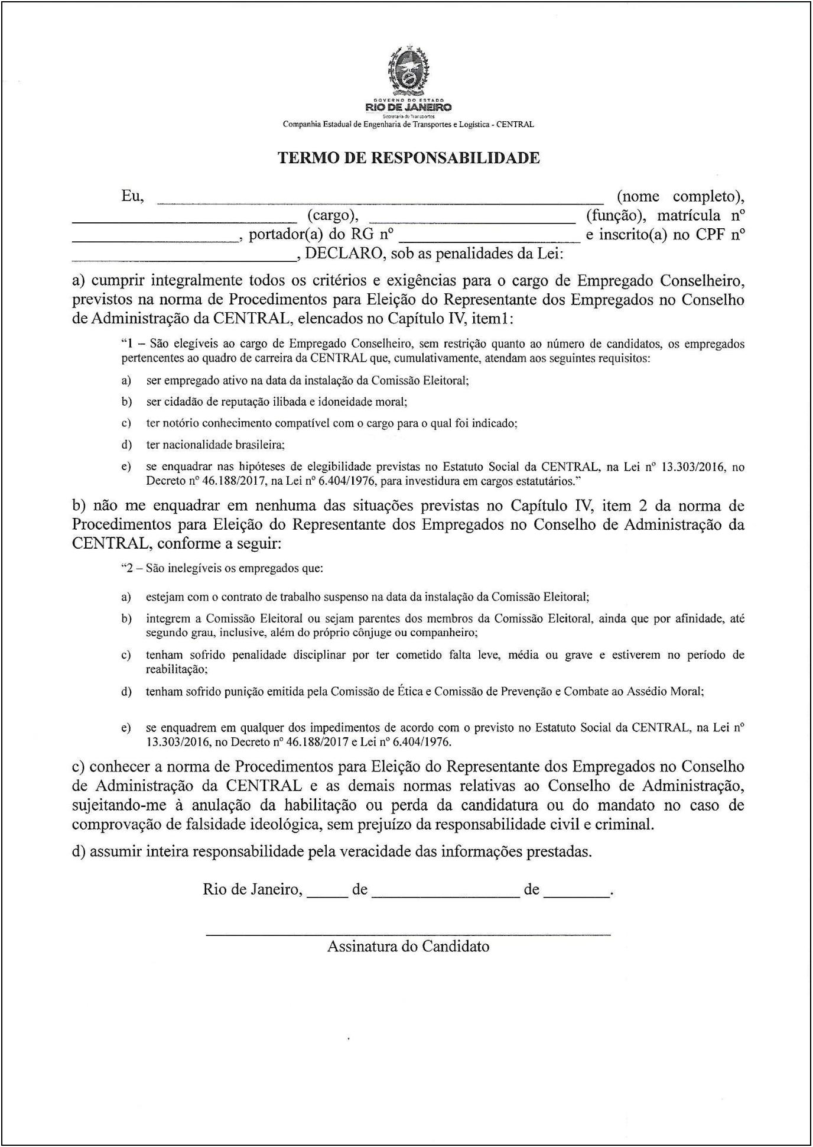PROCEDIMENTOS PARA ELEIÇÃO DO REPRESENTANTE
DOS EMPREGADOS NO CONSELHO DE ADMINISTRAÇÃO
III - TERMO DE RESPONSABILIDADE
25

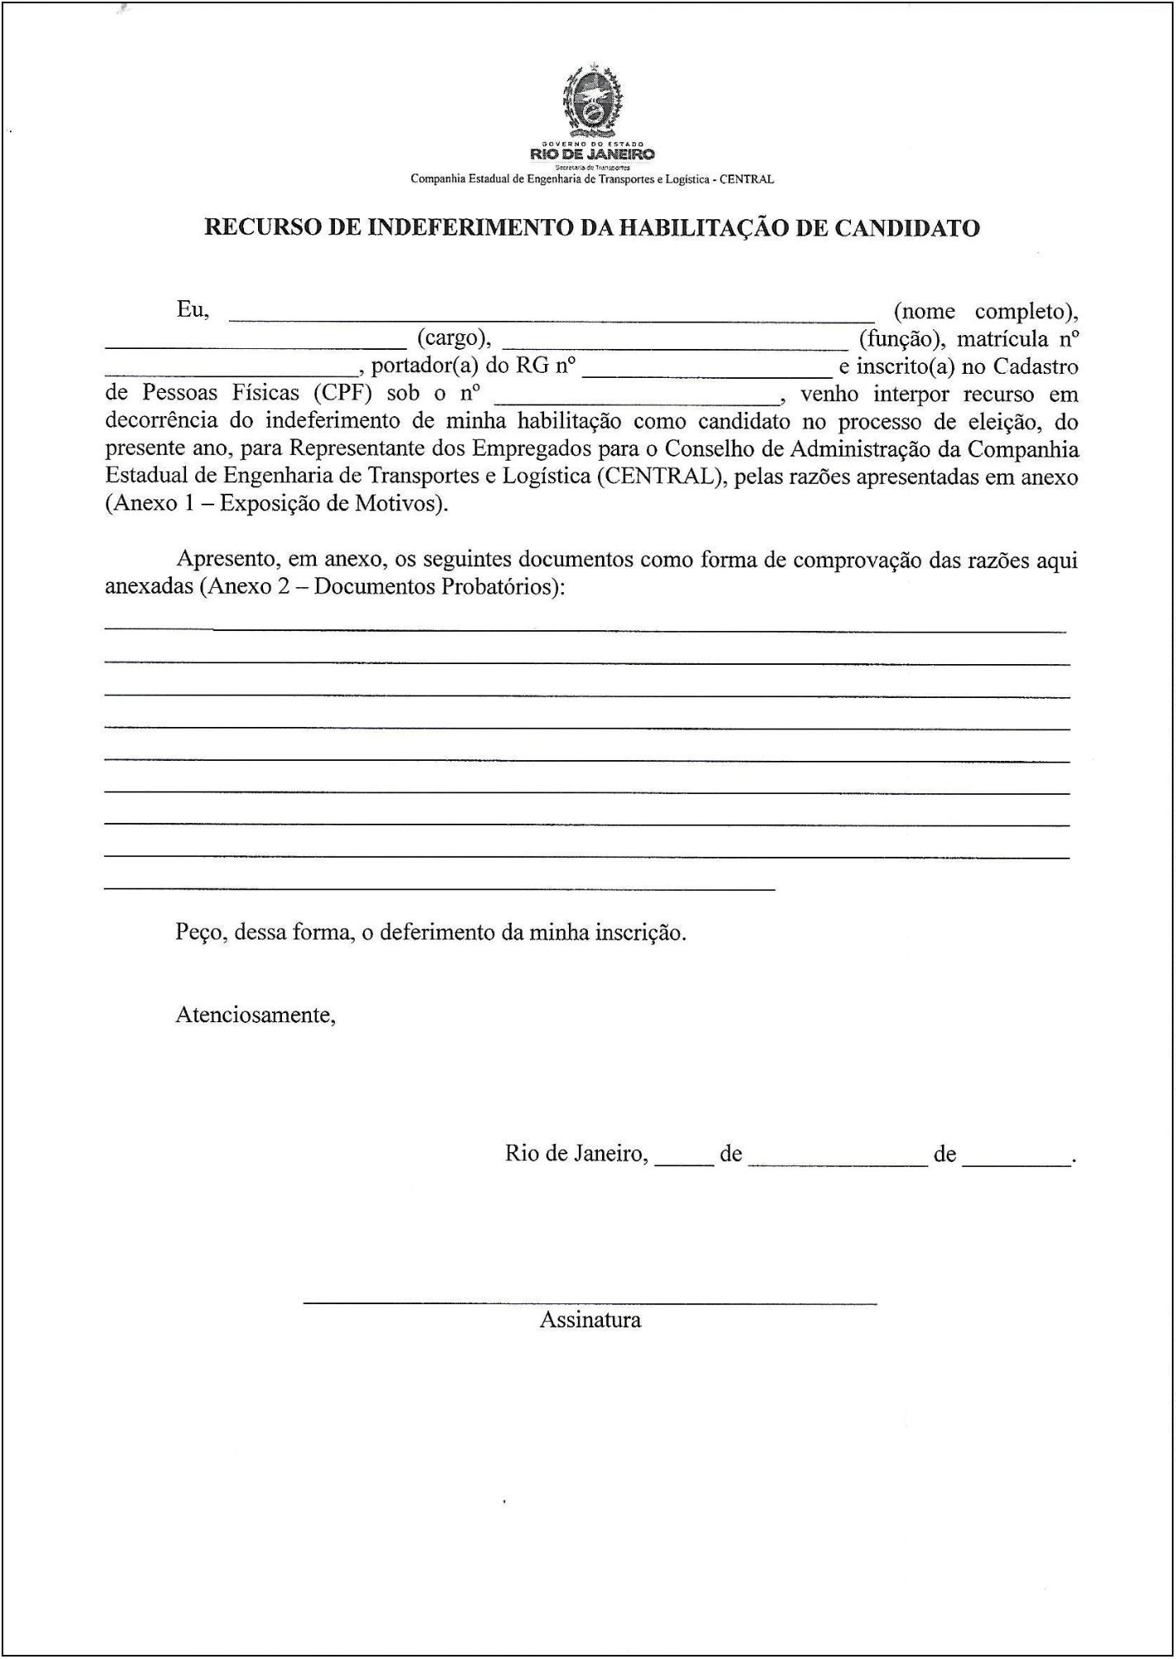PROCEDIMENTOS PARA ELEIÇÃO DO REPRESENTANTE
DOS EMPREGADOS NO CONSELHO DE ADMINISTRAÇÃO
IV - RECURSO DE INDEFERIMENTO DA HABILITAÇÃO DE CANDIDATO
26

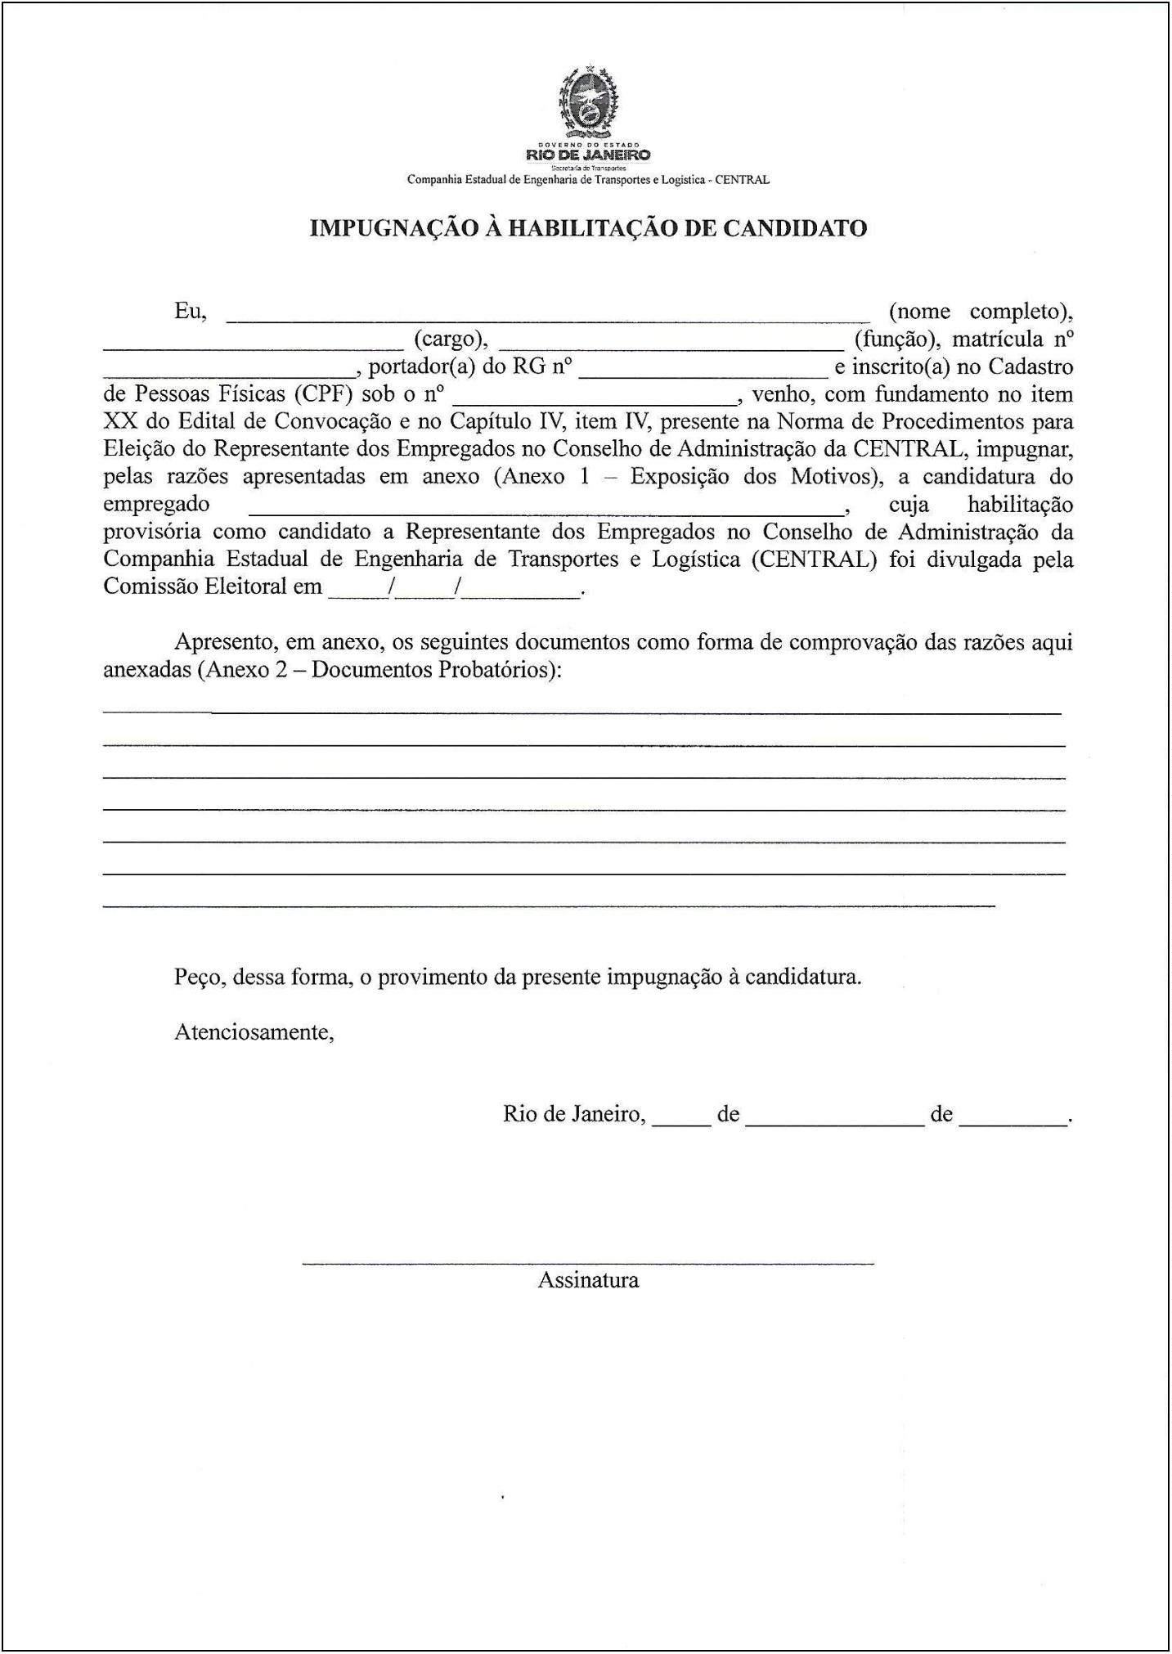PROCEDIMENTOS PARA ELEIÇÃO DO REPRESENTANTE
DOS EMPREGADOS NO CONSELHO DE ADMINISTRAÇÃO
V - IMPUGNAÇÃO À HABILITAÇÃO DE CANDIDATO
27

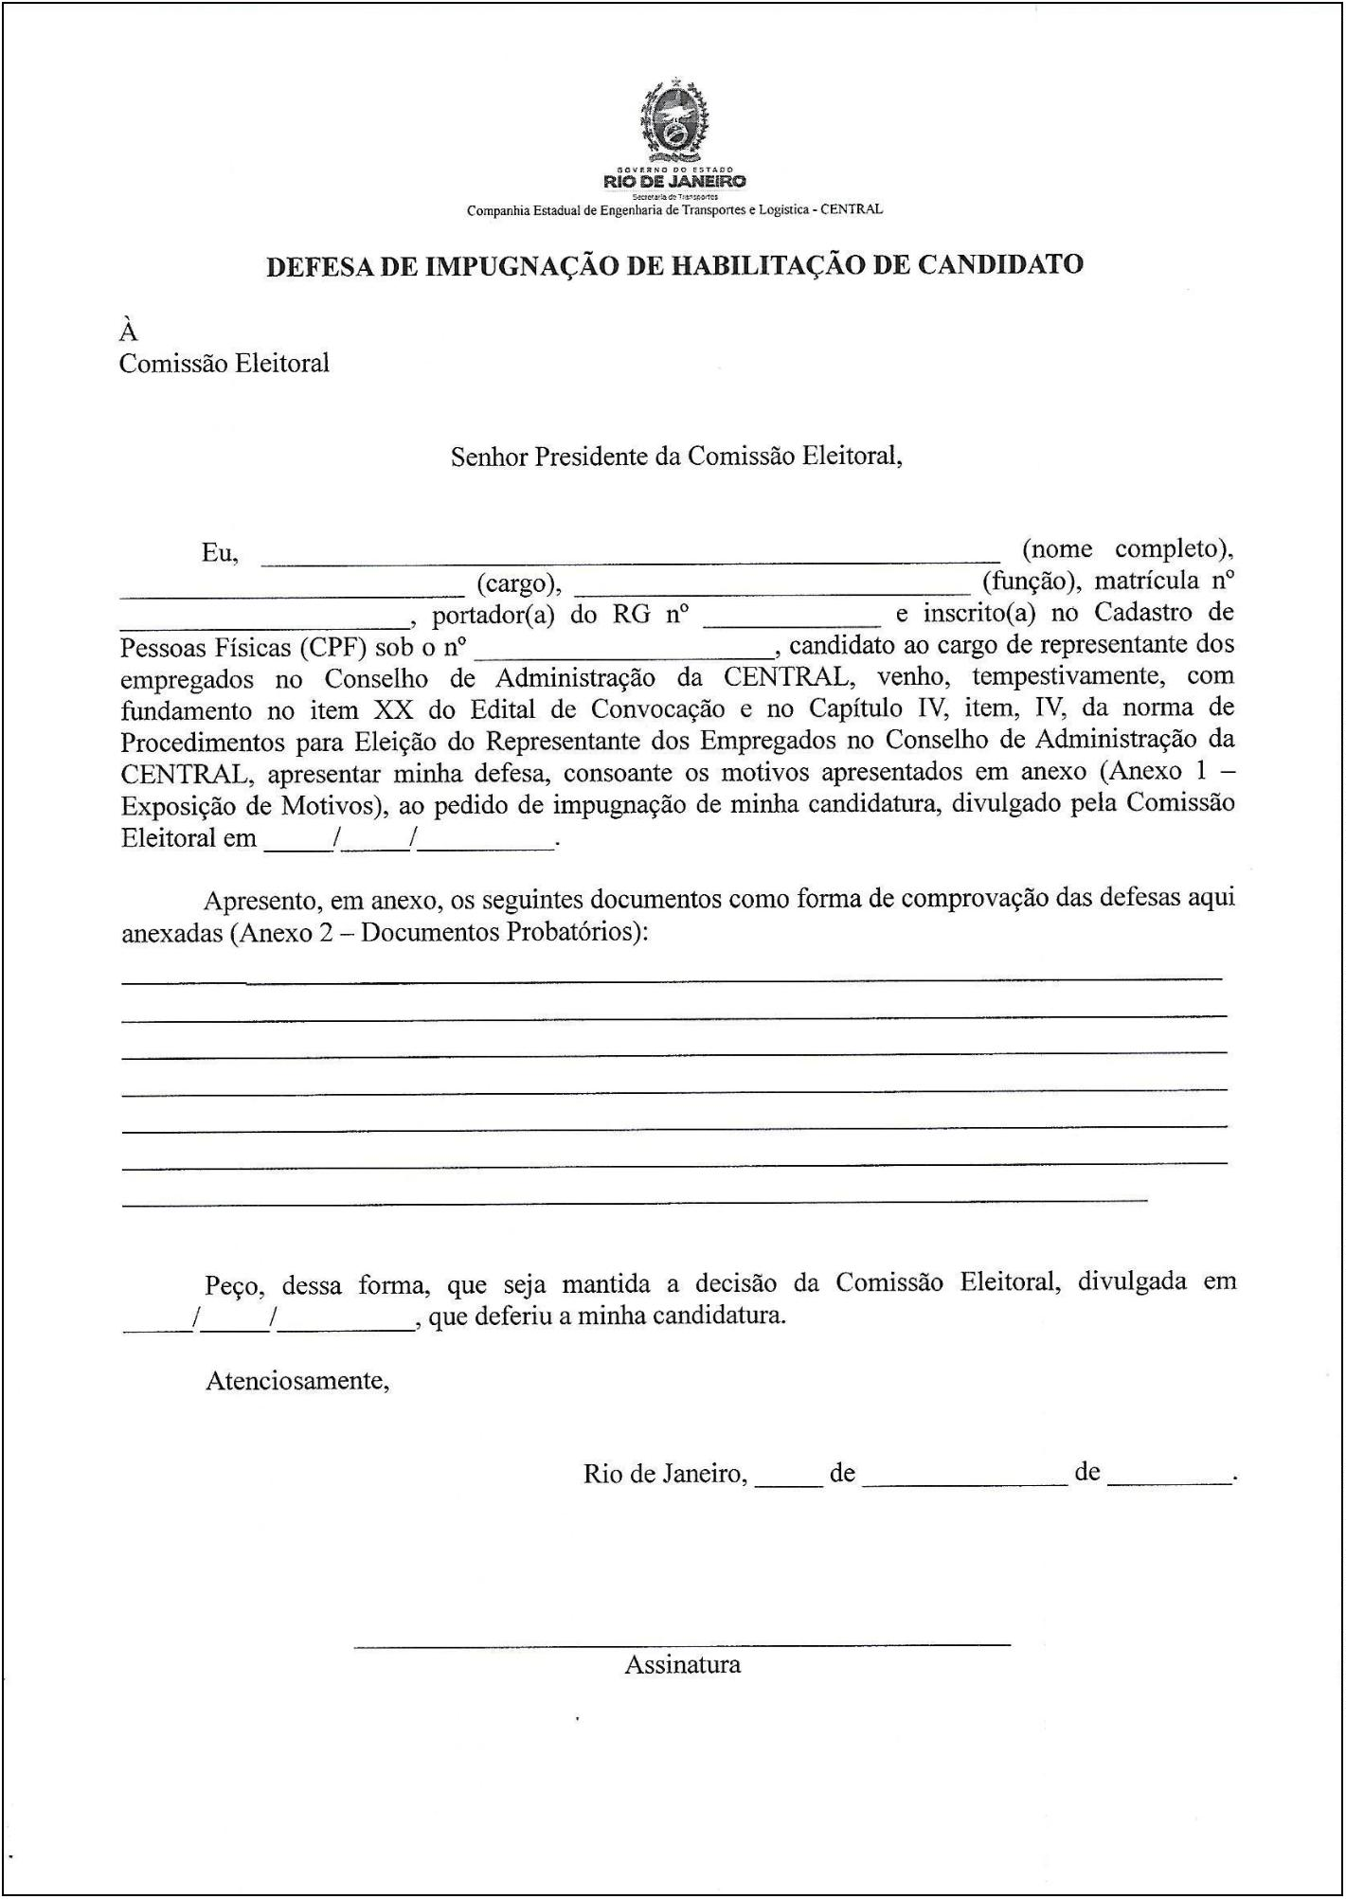PROCEDIMENTOS PARA ELEIÇÃO DO REPRESENTANTE
DOS EMPREGADOS NO CONSELHO DE ADMINISTRAÇÃO
VI - DEFESA À IMPUGNAÇÃO DE HABILITAÇÃO DE CANDIDATO
28

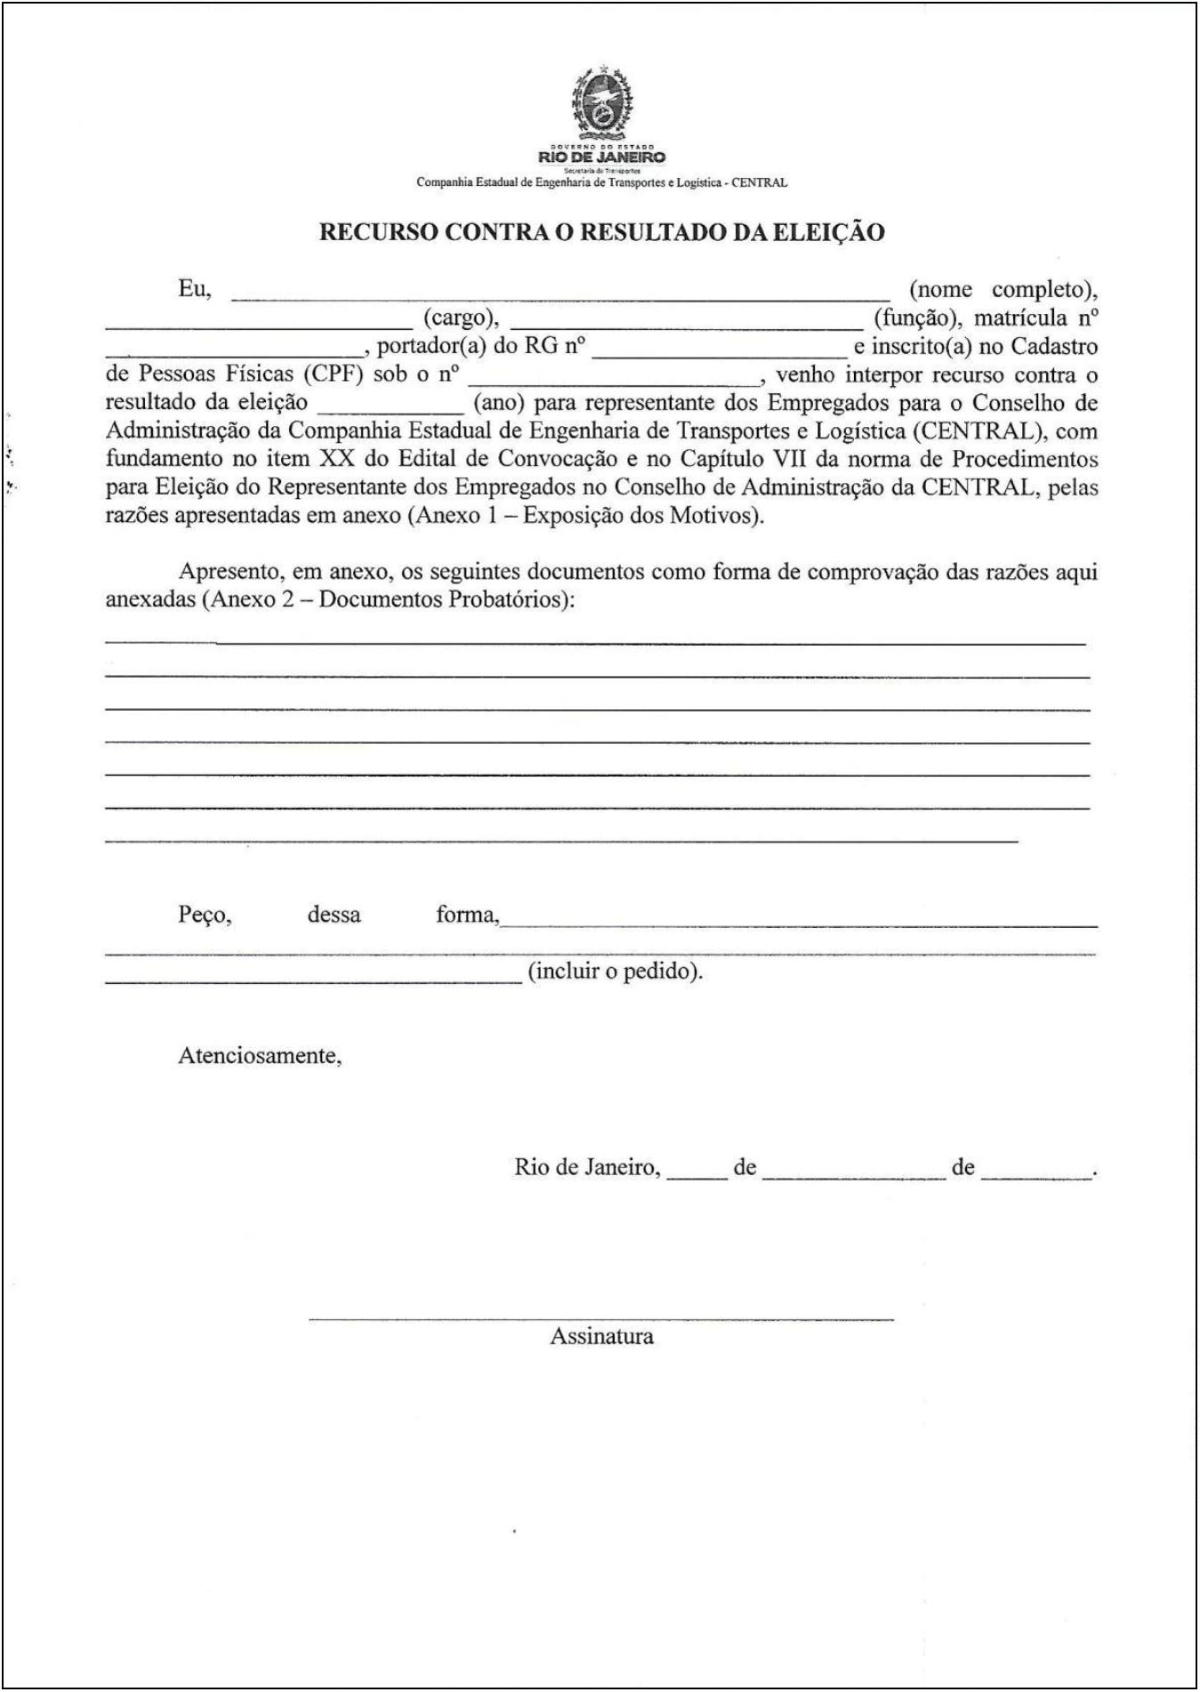PROCEDIMENTOS PARA ELEIÇÃO DO REPRESENTANTE
DOS EMPREGADOS NO CONSELHO DE ADMINISTRAÇÃO
VII - RECURSO CONTRA O RESULTADO DA ELEIÇÃO
29

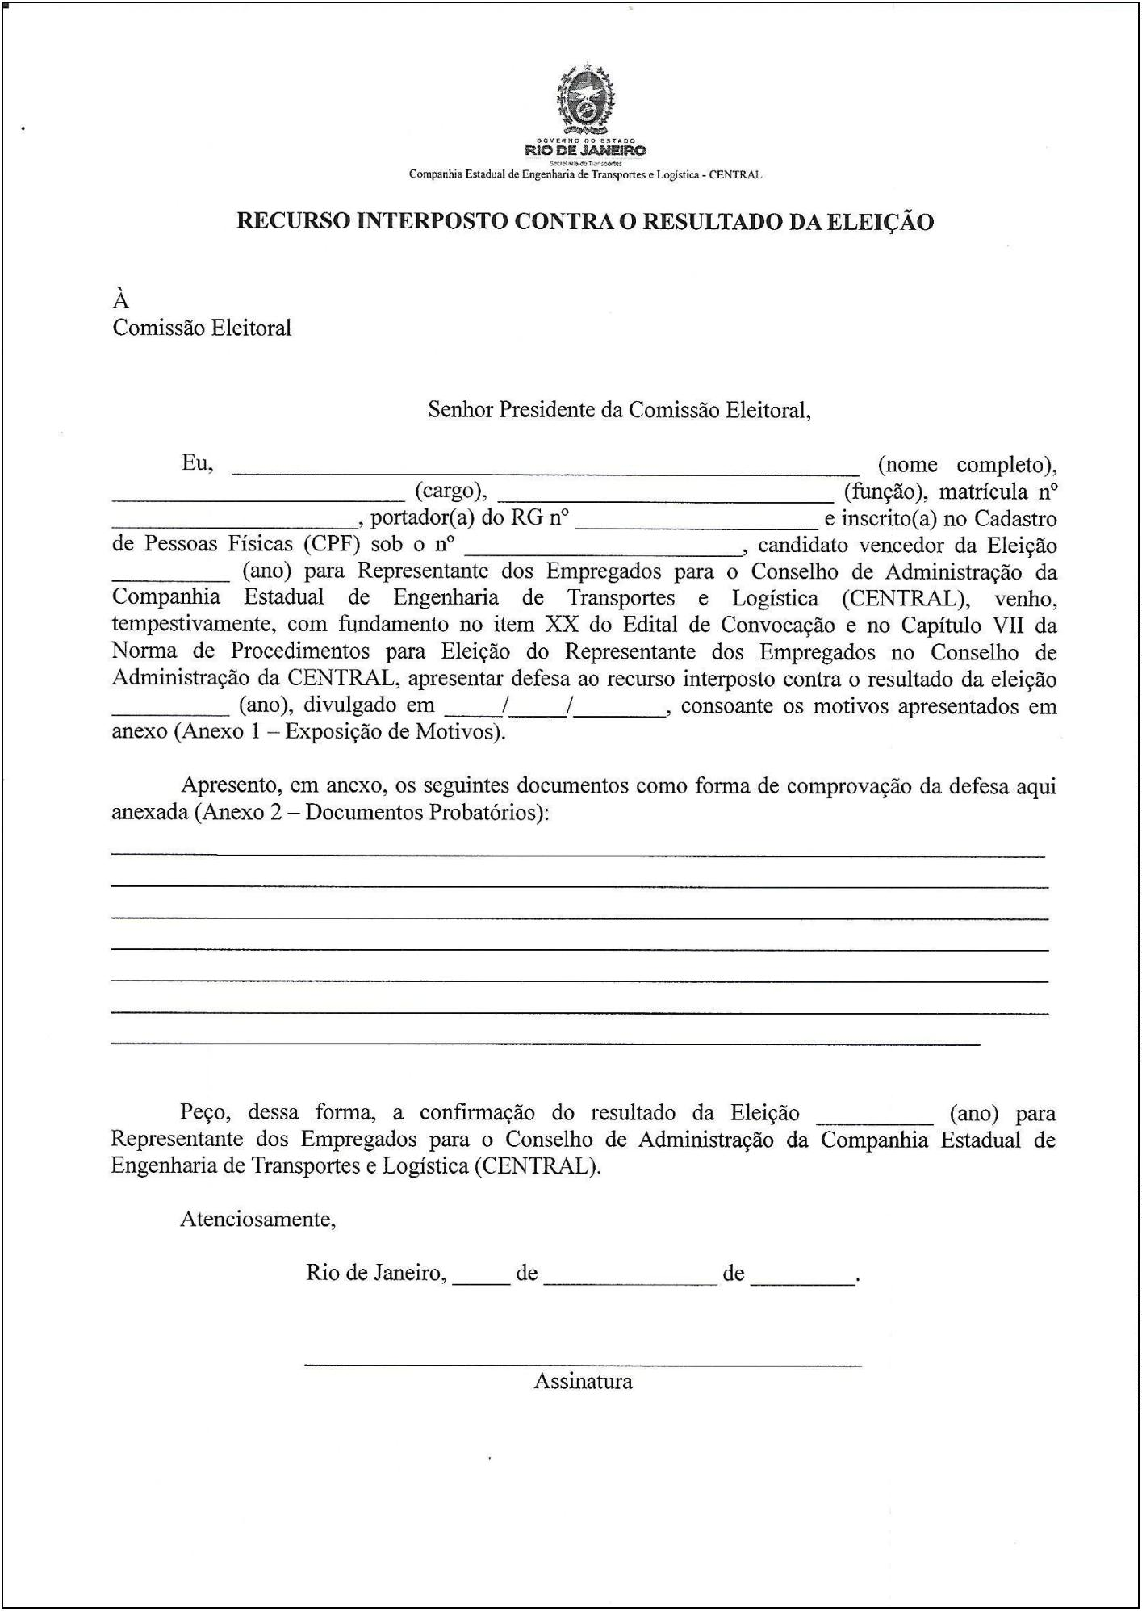PROCEDIMENTOS PARA ELEIÇÃO DO REPRESENTANTE
DOS EMPREGADOS NO CONSELHO DE ADMINISTRAÇÃO
VIII - DEFESA AO RECURSO INTERPOSTO CONTRA O RESULTADO DA ELEIÇÃO
30

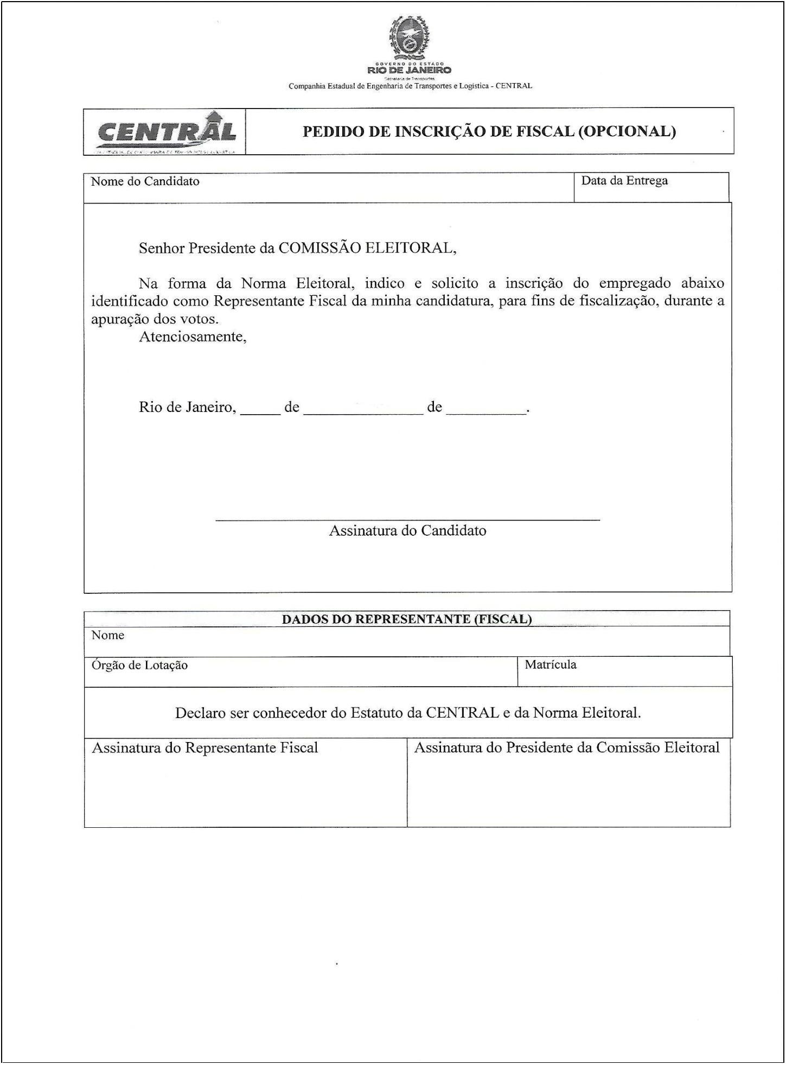PROCEDIMENTOS PARA ELEIÇÃO DO REPRESENTANTE
DOS EMPREGADOS NO CONSELHO DE ADMINISTRAÇÃO
IX - PEDIDO DE INSCRIÇÃO DE FISCAL (OPCIONAL)
31

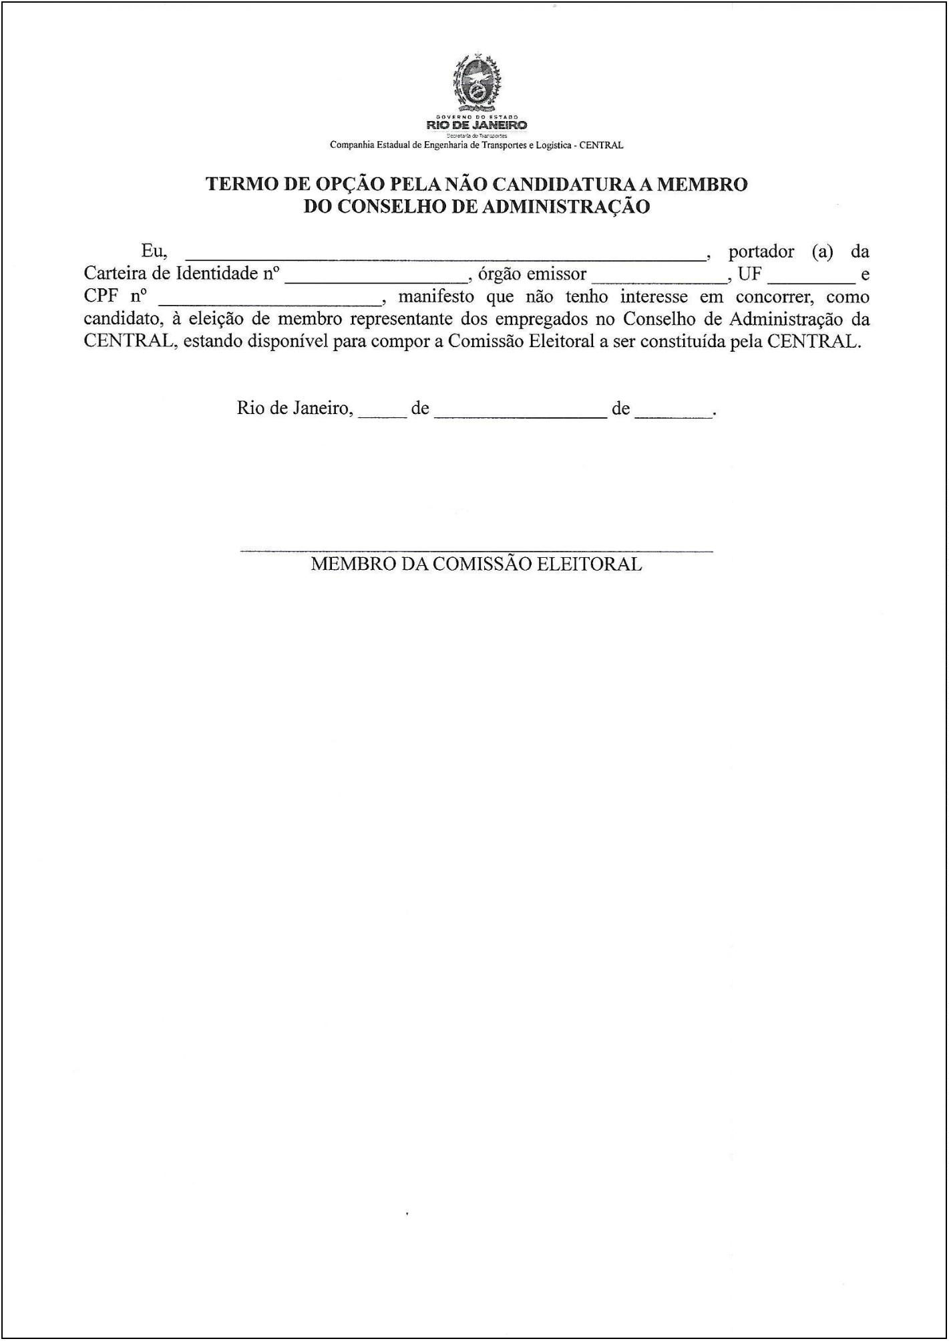PROCEDIMENTOS PARA ELEIÇÃO DO REPRESENTANTE
DOS EMPREGADOS NO CONSELHO DE ADMINISTRAÇÃO
X - TERMO DE OPÇÃO PELA NÃO CANDIDATURA A MEMBRO DO CONSELHO DE
ADMINISTRAÇÃO
32

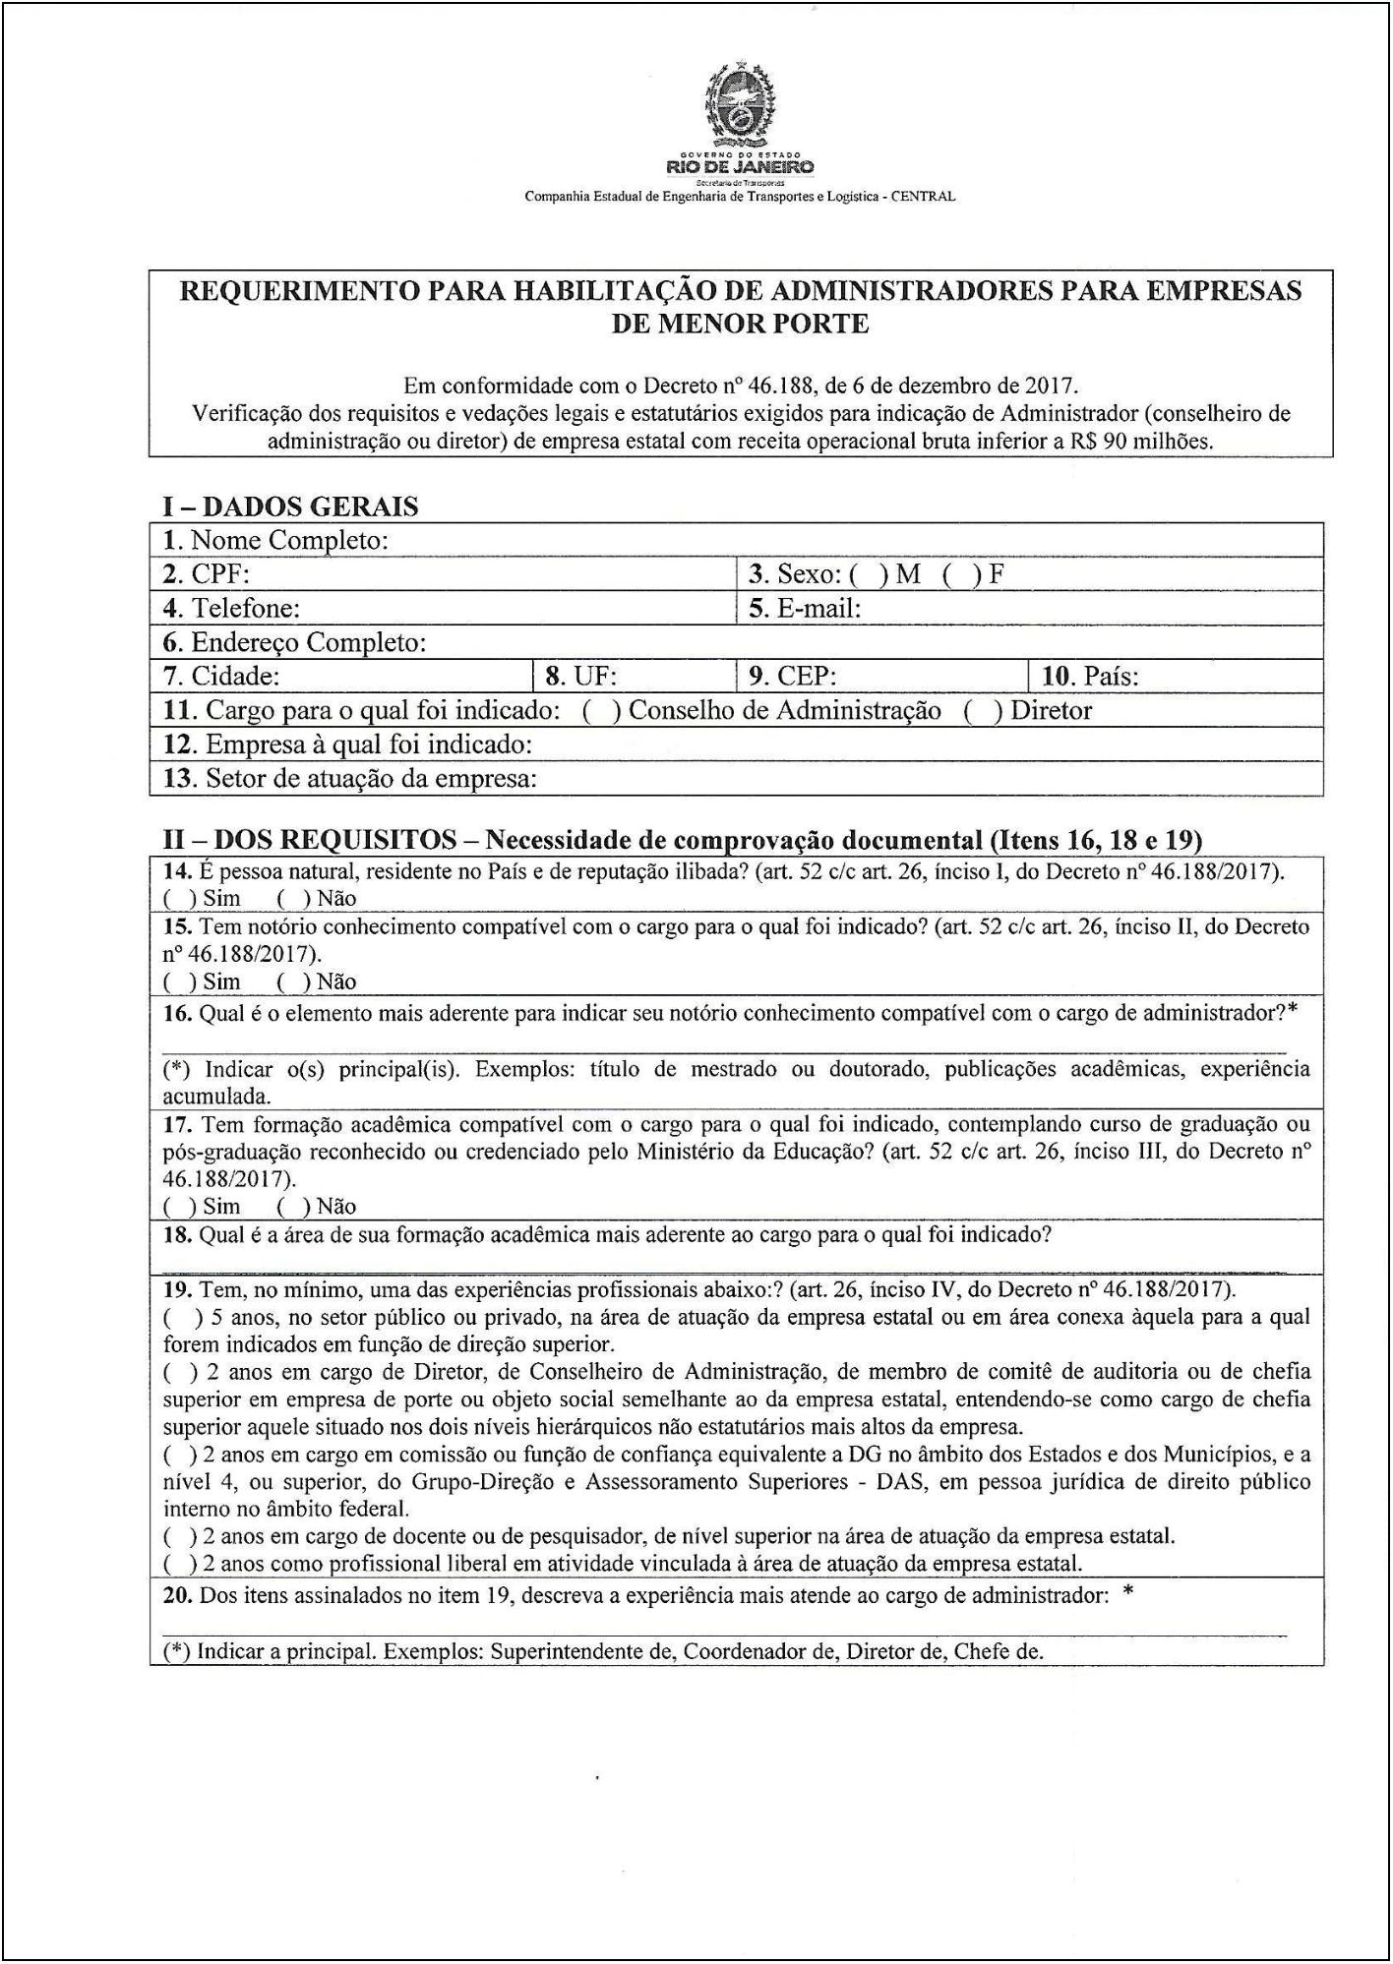PROCEDIMENTOS PARA ELEIÇÃO DO REPRESENTANTE
DOS EMPREGADOS NO CONSELHO DE ADMINISTRAÇÃO
XI - CADASTRO DE ADMINISTRADOR - Instrução Normativa AGE nº 43, de 25/01/2018
33

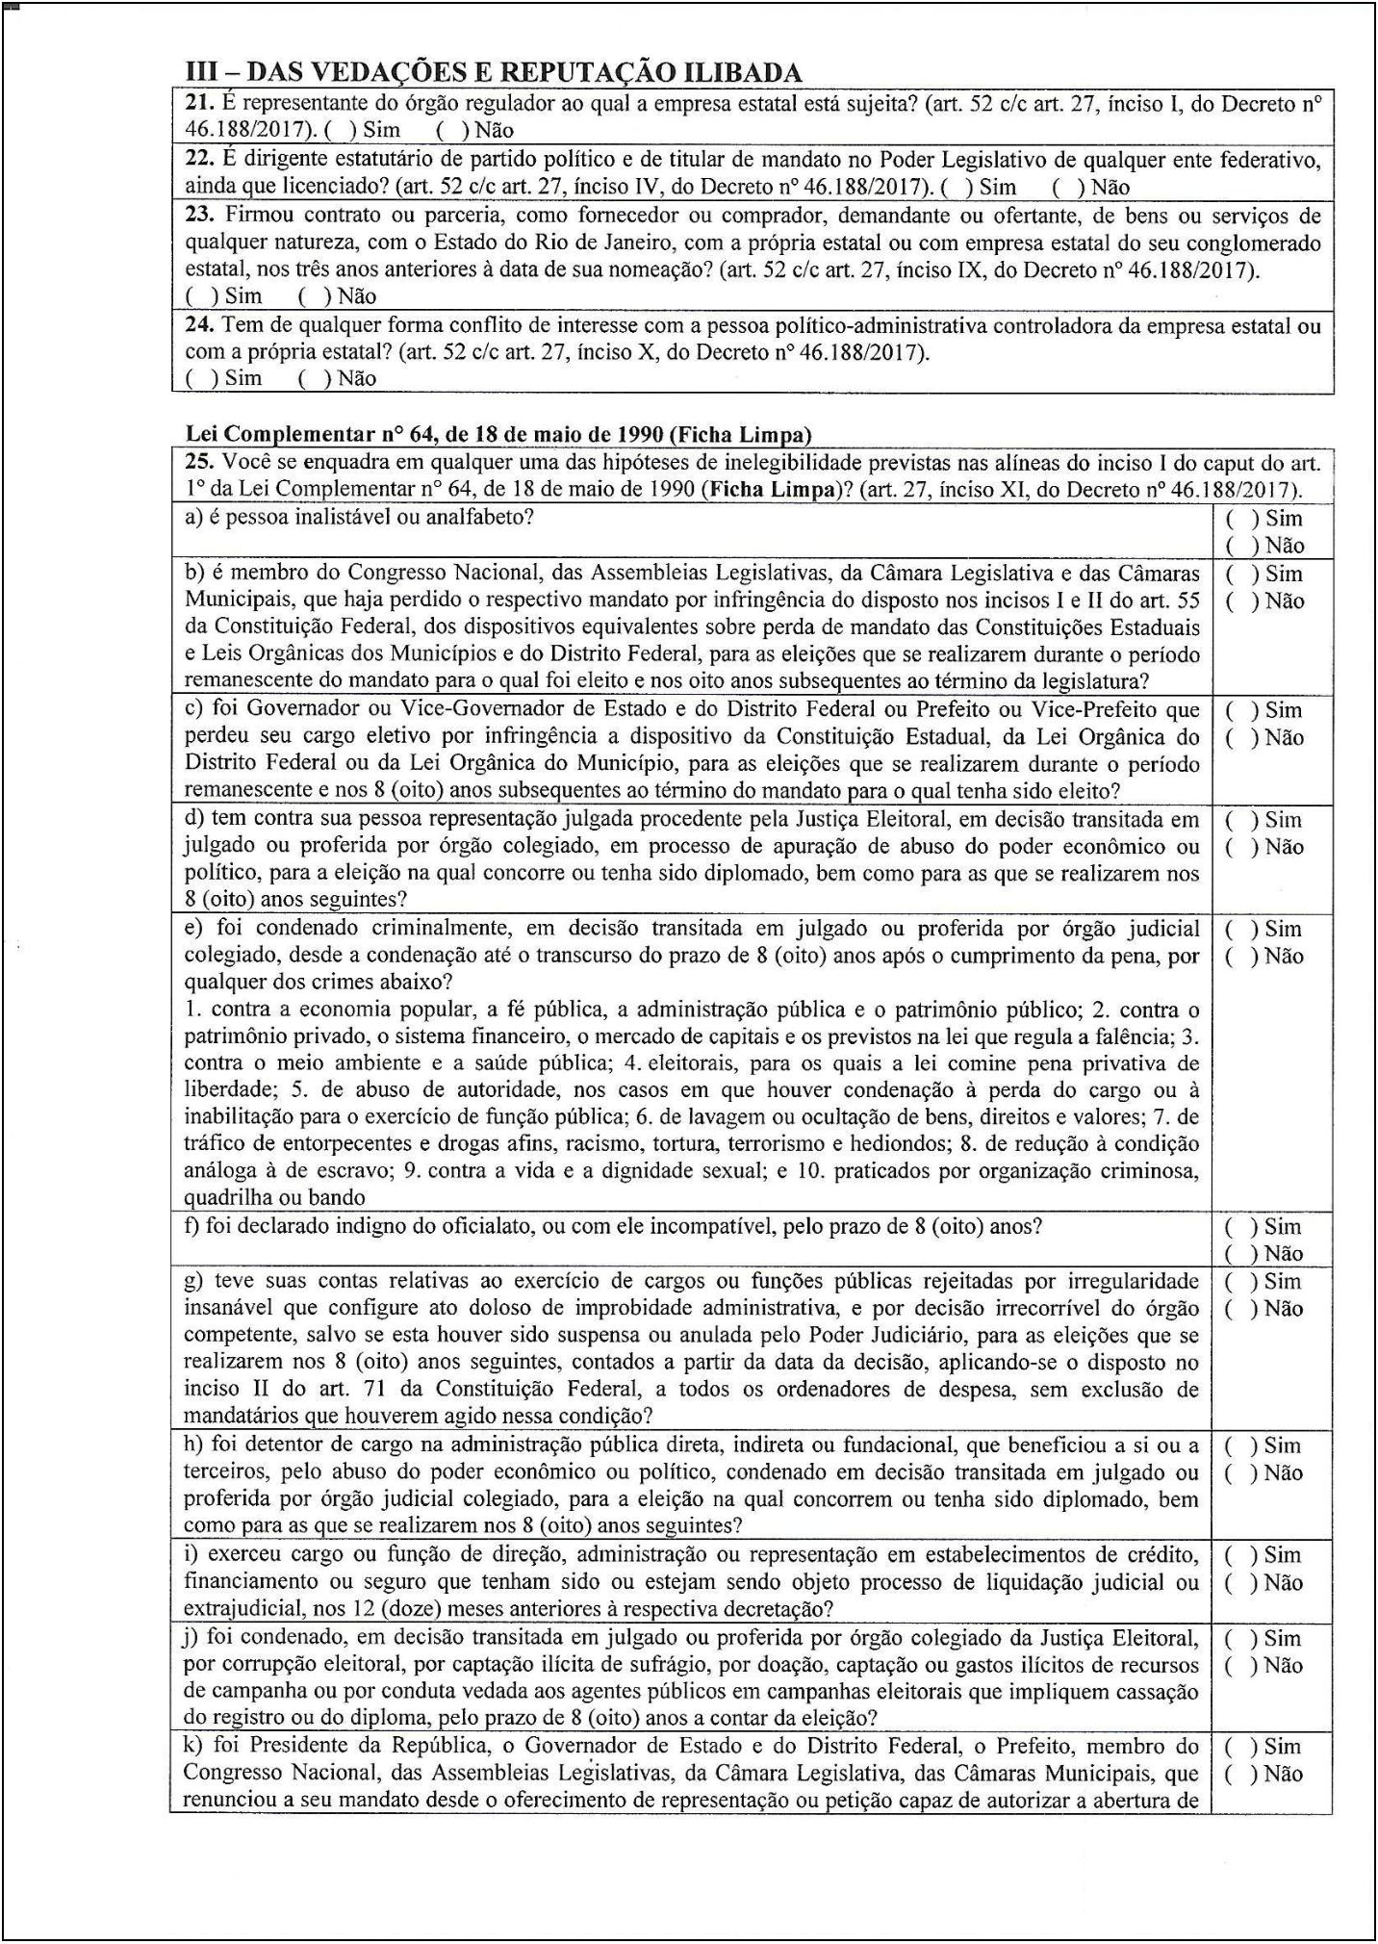PROCEDIMENTOS PARA ELEIÇÃO DO REPRESENTANTE
DOS EMPREGADOS NO CONSELHO DE ADMINISTRAÇÃO
34

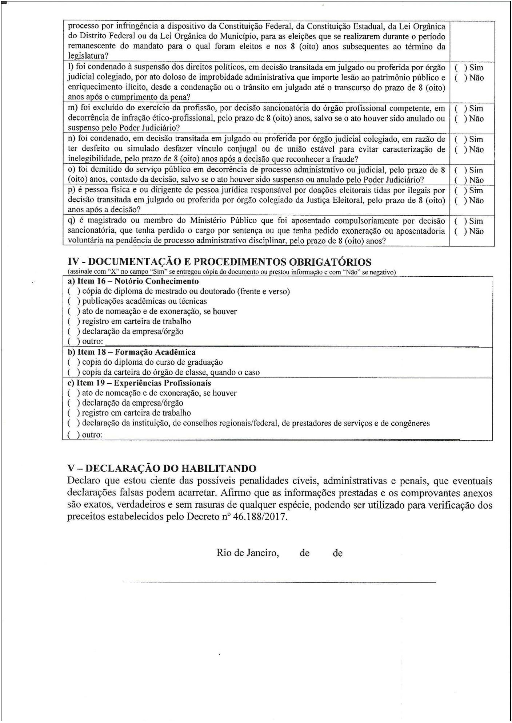PROCEDIMENTOS PARA ELEIÇÃO DO REPRESENTANTE
DOS EMPREGADOS NO CONSELHO DE ADMINISTRAÇÃO
35

